 | 勞動部勞動力發展署
 | WORKFORCE DEVELOPMENT AGENCY

就業市場情勢分析6月月報

勞動部勞動力發展署編印
中華民國107年7月編撰

就業市場情勢分析月報
目次
一、本月就業市場提要說明 1
二、國內景氣觀測 3
三、國內、外就業市場觀測 8
（一）國內就業市場指標 8
（二）公立就業服務求職求才概況 23
（三）民間人力銀行求職求才概況 45
（四）國際就業市場掃瞄 48
五、綜合分析 54
六、附表 59

一、本月就業市場提要說明
107年6月整體勞動市場，由於6月後適逢畢業季正式邁入求職旺季，多項指標的表現較上年同月為優，包括勞動力人數、就業人數及就業率均較上月及上年同月增加，而未經季節調整之失業率，也因畢業生初投入尋職行列影響，較上月走升仍於正常變化，經調整季節變動因素後之失業率較上月及上年同月減少。
另外，在公立就服中心之就業市場方面，107年6月新登記之求職求才人數則較上月及上年同月減少，除已出現連續5個月均較上年同月減少的態勢，值得注意的是，相較整體就業市場因面臨畢業季節而處於調整期，6月公立就服中心求職人數卻未隨著季節性因素而增加，應持續關注其後續變化。
在國內經濟景氣方面，根據國發會所公布之107年6月景氣對策信號及分數，較上月減少7分來到22分，不但是近年來最大跌幅，燈號亦由象徵穩健成長的綠燈，轉呈注意性燈號之黃綠燈。但國發會表示，景氣領先、同時指標雖均下跌，但國內外機構上調今年臺灣經濟成長率預測，預測值介於2.48%～3.0%，且第3季又將進入電子產業旺季，並時逢服務業暑假旺季，未來國內經濟前景仍審慎樂觀。

1.勞動力狀況
107年6月勞動力人數為1,185萬7千人，較上月增加1萬6千人（+0.14%），較上年同月亦增加8萬人（+0.68%）；非勞動力人數為826萬7千人，較上月減少8千人（－0.1%），較上年同月亦略減1千人（－0.02%）；勞參率為58.92%，較上月增加0.06個百分點，較上年同月增加0.17個百分點；經季節調整之勞參率為58.97%，較上月略增0.01個百分點，較上年同月增加0.15個百分點。

2.失業狀況
107年6月失業人數為43萬9千人，較上月增加9千人（+2.12%），較上年同月則減少1千人（－0.23%）；未經季節調整之失業率為3.7%，較上月增加0.07個百分點，較上年同月減少0.04個百分點；經季節調整之失業率為3.68%，較上月略減0.01個百分點，較上年同月減少0.09個百分點。

3.就業狀況
107年6月就業人數為1,141萬8千人，較上月增加7千人（+0.06%），較上年同月亦增加8萬1千人（+0.71%）；就業率為56.74%，較上月略增0.01個百分點，較上年同月增加0.18個百分點。

二、國內景氣觀測
根據國發會所發布之景氣對策信號新聞稿，6月景氣對策信號綜合判斷分數為22分，較上月修正後之29分，減少7分，燈號由綠燈轉呈黃藍燈；其中，景氣領先、同時指標持續下跌，惟同時指標仍高於趨勢，顯示當前景氣復甦力道不足有待強化，後續須密切關注景氣的變化。
若觀察與勞動市場密切相關之總體經濟指標，6月外銷訂單降為403.1億美元，較上月減少8.0億美元，經季節調整後減3.2%。若與上年同月比較，外銷訂單略減0.4億美元，按新台幣計算減0.7%。雖成長力道已下降，但整體而言，上半年外銷訂單2,384.4億美元，為歷年同期新高；此外，主要傳統貨品接單均呈正成長，其中機械訂單雖較上月減4.3%，然因全球智慧自動化設備需求強勁，仍為歷年同月新高，為連續23個月正成長，顯示國內總體環境依舊持續正向成長。
至於物價與金融物價方面，因6月份開始適用夏月電價，加以蔬菜受豪雨影響，6月份躉售物價總指數（WPI），較上月漲0.81%，經調整季節變動因素後漲0.59%，較上年同月上漲6.65%。6月份消費者物價總指數（CPI），亦較上月漲0.43%，經調整季節變動因素後漲0.28%；較上年同月漲1.31%。貨幣供給M1B年增率下降為5.90%，M2年增率則上升為4.10%。臺灣股價加權指數6月底收在10,836.91點，較上月底指數（10,874.96點）下降約38.05點（附表1）。
整體而言，雖然6月份出口額較上年同月穩健上升，採購經理人指數仍呈現擴張，國內外機構也上調今年經濟成長預測值，顯示6月份的經濟狀況仍然維持復甦趨勢，但國內金融情勢正向成長趨勢已反轉，領先、同時指標已連續六個月呈現下降趨勢，景氣復甦要加把勁；而國際又有美中貿易戰等政策不確定性，對於未來經濟情勢，仍需小心謹慎。

1.景氣對策信號：綜合判斷分數較5月減少7分
107年6月景氣對策信號綜合判斷分數為22分，較上月修正後之29分，不但大幅減少7分，創近期最大跌幅，燈號由綠燈轉呈黃藍燈。其中9項構成項目皆一起下降，特別是海關出口值變動率及製造業營業氣候測驗點之燈號由代表景氣偏向熱絡的黃紅燈轉呈綠燈，而批發、零售及餐飲業營業額變動率燈號更由黃紅燈轉呈黃藍燈。
雖景氣領先、同時指標持續下降，但國內外經濟預測機構均上調2018年臺灣經濟成長率預測，預測值介於2.48%～3.0%，特別是ADB預測值達3.0%，且第3季又將進入電子產業的傳統旺季，顯示未來國內經濟前景仍為審慎樂觀。
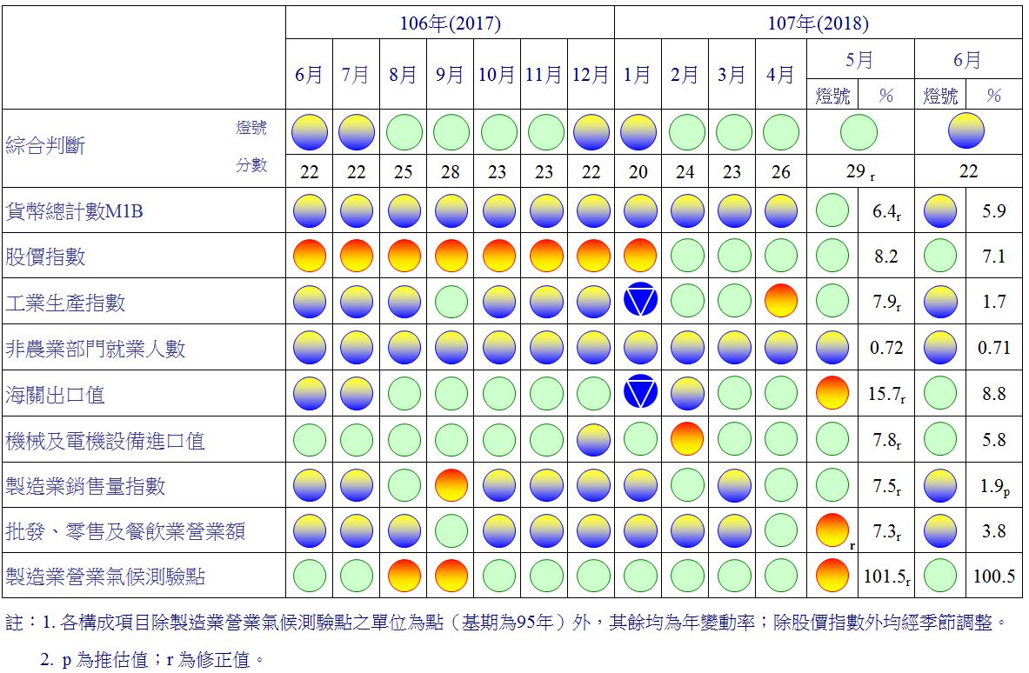
資料來源：國家發展委員會，107年6月景氣概況新聞稿。
圖1 景氣對策信號變化

2.海關商品貿易
107年6月出口金額為282.4億美元，較上月減少8.7億美元（－3.0%），較上年同月增加24.3億美元（+9.4%），為歷年同月新高。另外，6月外銷訂單量指數100.65，較上月102.53減少1.83%，較上年同月105.54降幅為4.63%。
6月出口主要貨品中，電子零組件出口87.3億美元，較上月減少2.6億美元（－2.9%），較上年同月減少1.4億美元（－1.7%）。另資通與視聽產品出口29.4億美元，較上月增加.4億美元（+1.4%），較上年同月增加9百萬美元（+0.3%）（附表2）。
6月出口主要國家／地區方面，對中國大陸與香港出口114.9億美元，較上月減少3.6億美元（－3.1%），較上年同月增加10.5億美元（+10.1%）。對美國則出口32.9億美元，較上月減少3.3億美元（－9.3%），較上年同月增加1.6億美元（+5.4%）。至於對日本、歐洲及東協之出口則分別為20.9億美元、27.8億美元及50.5億美元，年增率分別為21.3%、20.0%及5.5%。（附表3）。

3.金融物價情勢
6月消費者物價指數（CPI）因開始適用夏月電價，電費上漲21.57%，加以蔬菜受豪雨影響，價格上揚，及部分家長饋贈保母端午禮金與機票價格調漲，惟夏季水果盛產價跌與服飾折扣促銷，抵銷部分漲幅，使6月CPI較上月漲0.43%，經調整季節變動因素後仍漲0.28%。若與上年同月比較亦漲1.31%，主要係因菸類、油料費、燃氣及保母費價格調漲，幸而蔬菜、水果、行動通訊費及3C消費性電子產品價格下跌抵銷部分漲幅，扣除蔬菜水果及能源後之核心CPI，則漲1.30%。而躉售物價總指數（WPI），較上月漲0.81%，經調整季節變動因素後漲0.59%；較上年同月漲6.65%（附表4）。
至於貨幣數量方面，貨幣總計數方面因活期存款成長減緩及受銀行放款與投資成長增加之影響，日平均貨幣總計數M1B、M2月增率分別為-0.51%及-0.07%，均較上月為低。M1B年增率下降為5.90%，M2年增率則上升為4.10%。

4. 臺灣採購經理人指數
採購經理人指數方面，今年7月經季節調整後製造業採購經理人指數（PMI）下滑2.2個百分點至56.1%，為106年2月以來最慢擴張速度；非製造業經理人指數（NMI）上升2.3個百分點至57%。製造業之「未來六個月的景氣狀況指數」7月指數下滑5.3個百分點至55.5%，雖仍呈現擴張，惟結束已連續5個月維持在60%以上之擴張速度；非製造業之「未來六個月的景氣狀況指數」亦下滑6.2個百分點至46.8%。
在「人力僱用指數」方面，全體製造業「人力僱用指數」已連續27個月呈現擴張，惟指數持續下滑2.3個百分點至52.6%，其中，基礎原物料產業之人力僱用數量指數僅維持1個月的擴張，本月隨即回跌至46.3%；幸而化學暨生技醫療產業、交通工具產業、電子暨光學產業與食品暨紡織產業等四大產業之人力僱用數量指數仍持續擴張。
至於全體非製造業之人力僱用指數則已連續17個月呈現擴張，7月指數上升4.2個百分點至57.9%，且八大產業全數回報人力僱用皆為擴張，依擴張速度排序為金融保險業（64.5%）、住宿餐飲業（63.3%）、教育暨專業科學業（62.1%）、資訊暨通訊傳播業（61.1%）、零售業（57.1%）、 批發業（56.8%）、營造暨不動產業（53.2%）與運輸倉儲業（52.2%）。

5.景氣綜合分析
依行政院主計總處概估，因出口及民間消費優於預期所致，107年第2季經濟成長率（yoy）為3.29%，較107年第1季成長0.76%（saqr），折算年率為3.08%（saar），我國GDP年增率迄今已連四季高於3%。雖今年上半年經濟成長內外皆溫，是近期來的景氣高峰，然下半年經濟環境面臨干擾因素增多，由於比較基期偏高，加上美中貿易爭端、全球金融情勢與原物料價格等三大因素干擾，中華經濟研究院評估下半年經濟成長力道將會放緩，對下半年經濟成長表現提出警訊。另依據國家發展委員會公布107年6月景氣對策信號綜合判斷分數為22分，燈號由連續4個月代表景氣穩定的綠燈，轉為具有警示的黃藍燈，不但是近年來最大跌幅，其中景氣領先、同時指標更雙雙持續下跌。
然根據上半年臺灣採購經理人營運展望調查，製造業及非製造業皆預估下半年營運狀況將較上半年持續好轉，今年資本支出可望將較去年增加，例如台積電、華邦電、南亞科、日月光等廠商擴增今年資本支出，金額均達百億元以上。綜合而言，國內、外機構對今年臺灣經濟成長率的預測仍持續呈溫和成長，未來國內經濟前景仍審慎樂觀。

三、國內、外就業市場觀測

（一）國內就業市場指標
根據表1之各項指標顯示，整體就業市場狀況較上月持續改善，6月份整體勞動指標中，勞動力、就業人數、就業率及勞動參與率，均較上月及上年同月增加；然由於6月後適逢畢業季正式邁入求職旺季，失業人數與失業率較上月增長，惟失業人數較上年同月減少，而經調整季節變動因素後之失業率則較上月及上年同月減少，顯示指標較上月走升仍同以往屬正常變化。
在以立公立就服中心之求職與求才方面，新登記求職求才人數較上月及較上年同月下降，與上年同期相比已連續5個月出現下降趨勢；另外，6月份就業市場的求供倍數為1.81倍，較上月增加0.02倍，較上年同月亦增加0.14倍。
另外，根據事業單位通報資料，截至6月底之勞雇雙方協商減少工時（無薪假）之事業單位共計11家，實際實施人數為202人，分別較上月增加3家及增加124人，較上年同月增加1家及增加45人。另外，6月份受理失業給付之初次認定申請件數為6,339件，雖較上月減少2.58%，但較上年同月增加3.31%；而受理再次認定申請件數21,153件，較上月減少11.3%，較上年同月亦減少15.15%。6月資遣通報人數為11,033人，較上月減少349人，較上年同月亦略減95人，顯示勞動市場之資遣狀況略有改善，但勞雇雙方協商減少工時及失業認定人數等仍應關注其後續變化。
以下分就國內就業市場之重要統計結果與指標變化，說明其現況與變化特色，以為觀察國內就業情勢變化之量化基礎。
表1 人力資源與就業市場情勢重要指標（1/2）
期別  (單位) | 勞動力  (千人) | 就業人數  (千人) | 失業  人數  (千人) | 新登記求職人數  (千人) | 新登記求才人數  (千人) | 勞動力參與率  (%) | 失業率  (%) | 就業率  (%) | 非勞動力占比  (%) | 平均  薪資 (元)
101年(2012) | 11,341 | 10,860 | 481 | 1,004 | 1,568 | 58.35 | 4.24 | 55.88 | 41.65 | 45,589
102年(2013) | 11,445 | 10,967 | 478 | 922 | 1,556 | 58.43 | 4.18 | 55.99 | 41.57 | 45,664
103年(2014) | 11,535 | 11,079 | 457 | 760 | 1,519 | 58.54 | 3.96 | 56.22 | 41.46 | 47,300
104年(2015) | 11,638 | 11,198 | 440 | 717 | 1,435 | 58.65 | 3.78 | 56.43 | 41.35 | 48,490
105年(2016) | 11,727 | 11,267 | 460 | 728 | 1,312 | 58.75 | 3.92 | 56.44 | 41.25 | 48,790
106年(2017) | 11,795 | 11,352 | 443 | 740 | 1,305 | 58.83 | 3.76 | 56.62 | 41.17 | 49,989
1月 | 11,765 | 11,320 | 445 | 52 | 90 | 58.79 | 3.78 | 56.57 | 41.21 | 93,144
2月 | 11,760 | 11,307 | 453 | 62 | 113 | 58.75 | 3.85 | 56.49 | 41.25 | 45,720
3月 | 11,758 | 11,313 | 445 | 67 | 136 | 58.73 | 3.78 | 56.5 | 41.27 | 44,144
4月 | 11,757 | 11,325 | 432 | 59 | 115 | 58.7 | 3.67 | 56.54 | 41.3 | 44,359
5月 | 11,762 | 11,331 | 431 | 65 | 124 | 58.7 | 3.66 | 56.55 | 41.3 | 48,848
6月 | 11,777 | 11,337 | 440 | 73 | 121 | 58.75 | 3.74 | 56.56 | 41.25 | 44,746
7月 | 11,813 | 11,360 | 454 | 67 | 112 | 58.91 | 3.84 | 56.65 | 41.09 | 48,333
8月 | 11,838 | 11,377 | 461 | 67 | 111 | 59.01 | 3.89 | 56.72 | 40.99 | 46,368
9月 | 11,811 | 11,366 | 445 | 61 | 102 | 58.86 | 3.77 | 56.65 | 41.14 | 45,814
10月 | 11,825 | 11,382 | 443 | 56 | 100 | 58.91 | 3.75 | 56.7 | 41.09 | 44,517
11月 | 11,837 | 11,398 | 439 | 57 | 98 | 58.94 | 3.71 | 56.75 | 41.06 | 45,133
12月 | 11,838 | 11,405 | 433 | 54 | 83 | 58.92 | 3.66 | 56.77 | 41.08 | 49,083
107年(2018) | 11,840 | 11,407 | 433 | 356 | 641 | 58.88 | 3.66 | 56.73 | 41.12 | 56,998
1月 | 11,839 | 11,409 | 430 | 58 | 100 | 58.91 | 3.63 | 56.77 | 41.09 | 59,093
2月 | 11,835 | 11,397 | 438 | 48 | 82 | 58.88 | 3.7 | 56.7 | 41.13 | 86,304
3月 | 11,836 | 11,403 | 433 | 66 | 120 | 58.87 | 3.66 | 56.72 | 41.13 | 46,132
4月 | 11,836 | 11,406 | 431 | 57 | 113 | 58.86 | 3.64 | 56.72 | 41.14 | ⓡ45,559
5月 | 11,841 | 11,411 | 430 | 64 | 114 | 58.86 | 3.63 | 56.73 | 41.14 | Ⓟ47,958
6月 | 11,857 | 11,418 | 439 | 62 | 112 | 58.92 | 3.70 | 56.74 | 41.08 | …
較上月增減% | 0.14 | 0.06 | 2.12 | -3.13 | -2.31 | (0.06) | (0.07) | (0.01) | (-0.06) | 5.27
較上年同月增減% | 0.68 | 0.71 | -0.23 | -14.66 | -7.83 | (0.17) | (-0.04) | (0.18) | (-0.17) | -1.82
較上年同期增減% | 0.66 | 0.75 | -1.74 | -5.83 | -8.28 | (0.14) | (-0.09) | (0.20) | (-0.14) | 3.20
註：1.本表括號（）內數字係指增減數額或百分點。
2.勞動力參與率＝（勞動力÷15歲以上民間人口）* 100%。
3.失業率＝（失業者÷勞動力）*100%。
4.就業率＝（就業者÷15歲以上民間人口）* 100%。
5.非勞動力占比＝非勞動力／15歲以上民間人口* 100%。
6.Ⓟ代表初步統計結果、ⓡ為修正數。
資料來源：1.行政院主計總處，人力資源調查提要分析，民國107年6月。
2.行政院主計總處，薪資與生產力調查提要分析，民國107年5月。
3.勞動部，勞動統計查詢網。
表1 人力資源與就業市場情勢重要指標（2/2）
期別 | 受僱員工人數占比(%) | 想工作未找工作隨時可以工作者比率(%) | 25-54歲之就業率(%) | 15-24歲之失業率(%) | 單位產出勞動成本指數 | 受僱員工每人月工時 | 高階技能工作者占比(%) | 長期失業人數占比(%) | 大專以上勞動力占比(%) | 勞動生產力指數
101年(2012) | 74.91 | 1.85 | 78.84 | 12.66 | 102.19 | 178.4 | 15.34 | 16.01 | 45.44 | 99.26
102年(2013) | 75.27 | 1.87 | 79.28 | 13.17 | 102.33 | 177 | 15.41 | 15.69 | 46.48 | 99.35
103年(2014) | 75.74 | 1.76 | 79.86 | 12.63 | 101.21 | 177.9 | 15.59 | 16.41 | 47.85 | 103.14
104年(2015) | 76.13 | 1.79 | 80.53 | 12.05 | 107.9 | 175.3 | 15.69 | 15.68 | 48.81 | 101.81
105年(2016) | 76.11 | 1.81 | 80.98 | 12.12 | 107.34 | 169.5 | 15.71 | 15.00 | 49.59 | 107.33
106年(2017) | 76.36 | 1.83 | 81.73 | 11.91 | 108.68 | 169.60 | 15.79 | 14.27 | 50.35 | 108.80
3月 | 76.31 | 1.82 | 81.47 | 12.01 | 89.42 | 185.1 | 15.76 | 14.83 | 50.07 | 103.67
4月 | 76.38 | 1.82 | 81.63 | 11.62 | 99.29 | 153.9 | 15.78 | 14.58 | 50.11 | 112.57
5月 | 76.39 | 1.79 | 81.68 | 11.49 | 108.91 | 168 | 15.8 | 14.85 | 50.15 | 109.81
6月 | 76.35 | 1.81 | 81.7 | 11.91 | 92.81 | 182.6 | 15.81 | 14.09 | 50.23 | 102.86
7月 | 76.29 | 1.84 | 81.8 | 12.41 | 114.62 | 171 | 15.79 | 13.88 | 50.4 | 109.02
8月 | 76.29 | 1.87 | 81.85 | 12.6 | 96.9 | 184.2 | 15.8 | 13.23 | 50.54 | 104.83
9月 | 76.39 | 1.85 | 81.86 | 12.16 | 96.36 | 176.2 | 15.82 | 14.16 | 50.62 | 106.67
10月 | 76.41 | 1.83 | 81.87 | 11.78 | 94.85 | 161 | 15.82 | 14 | 50.66 | 116.56
11月 | 76.44 | 1.82 | 82.05 | 11.49 | 97.77 | 177.7 | 15.81 | 14.58 | 50.7 | 105.49
12月 | 76.47 | 1.83 | 82.12 | 11.29 | 100.07 | 172.2 | 15.81 | 14.32 | 50.7 | 109.75
107年(2018) | 76.49 | 1.83 | 82.40 | 11.28 | 125.25 | 164.8 | 15.86 | 14.12 | 50.79 | 114.02
1月 | 76.49 | 1.84 | 82.22 | 11.17 | 120.29 | 178.8 | 15.82 | 14.19 | 50.72 | 106.83
2月 | 76.44 | 1.86 | 82.23 | 11.41 | 225.14 | 129.5 | 15.86 | 14.16 | 50.75 | 123.77
3月 | 76.49 | 1.84 | 82.39 | 11.38 | 89.22 | 183.3 | 15.86 | 13.86 | 50.77 | 108.85
4月 | 76.51 | 1.82 | 82.49 | 11.21 | 95.78 | 153.6 | 15.86 | 14.39 | 50.79 | 120.00
5月 | 76.53 | 1.79 | 82.52 | 11.13 | 94.81 | 178.8 | 15.86 | 14.42 | 50.82 | 110.63
6月 | 76.49 | 1.82 | 82.56 | 11.48 | … | … | 15.87 | 13.67 | 50.90 | …
較上月增減% | (-0.04) | (0.03) | (0.04) | (0.35) | … | 25.2 | (0.01) | (-0.75) | (0.08) | …
較上年同月增減% | (0.14) | (0.01) | (0.86) | (-0.43) | … | 10.8 | (0.06) | (-0.42) | (0.67) | …
較上年同期增減% | (0.16) | (0.02) | (0.87) | (-0.59) | … | 3.0 | (0.09) | (-0.40) | (0.69) | …
註：1.受僱員工人數占比＝受僱員工人數／勞動力* 100%。
2.想工作而未找工作且隨時可以開始工作者比率＝（想工作而未找工作且隨時可以開始工作者）／非勞動* 100%。
3.25-54歲之就業率＝（25-54歲就業人數÷該年齡層（25-54歲）之民間人口）* 100%。
4.15-24歲之失業率＝（15-24歲失業者）／15-24歲年齡層勞動力* 100%。
5.高階技能工作者包括職業別為民意代表、主管及經理人員、專業人員；高階技能工作者占比＝（高階技能工作者）／就業人數* 100%。
6.長期失業人數占比＝（失業期間達1年以上之失業人數）／總失業人數* 100%。
7.大專以上勞動力占比＝（大專以上勞動力÷勞動力）* 100%。
資料來源：1.行政院主計總處，人力資源調查提要分析，民國107年6月。
2.行政院主計總處，薪資與生產力調查提要分析，民國107年5月。
3.勞動部，勞動統計查詢網。

1.失業率
107年6月由於適逢畢業季節，由於適逢畢業求職潮來臨，較上月增加0.07個百分點，較上年同月減少0.04個百分點；經調整季節變動因素後之失業率為3.68%，較上月略減0.01個百分點，較上年同月減少0.09個百分點。6月份整體勞動市場的失業狀況尚屬穩定狀態。
若按失業者的年齡層來看，因受大量應屆畢業生投入尋職行列所致，以20至24歲失業率11.89%最高，但較上年同月下降0.49個百分點；其次為15至19歲失業率8.57%，較上年同月下降0.18個百分點。就教育程度別觀察，6月大學及以上程度者失業率為4.56%，較上年同月略降0.02個百分比。其中，以擁有大學學歷者之失業率5.06%最高，較上年同月略降0.06個百分點；其次為高中失業率3.82%，較上年同月略降0.01個百分點。

2.失業者
107年6月失業人數為43萬9千人，較上月增加9千人（+2.12%），較上年同月則減少1千人（－0.23%）。其中初次尋職者失業人數為10萬3千人，雖較上月增加8千人，但與上年同月持平；而非初次尋職者失業人數則為33萬6千人，較上月略增1千人，較上年同月略減1千人。
若與上年同月相較，非初次尋職失業者失業原因中，因工作場所歇業或業務緊縮而失業者（10萬2千人）減少1萬1千人，非自願性失業者（15萬人）減少7千人，自願性失業者（18萬6千人）則增加7千人，因季節性或臨時性工作結束而失業者（4萬8千人）增加4千人，對原有工作不滿意之失業者（16萬9千人）增加5千人。

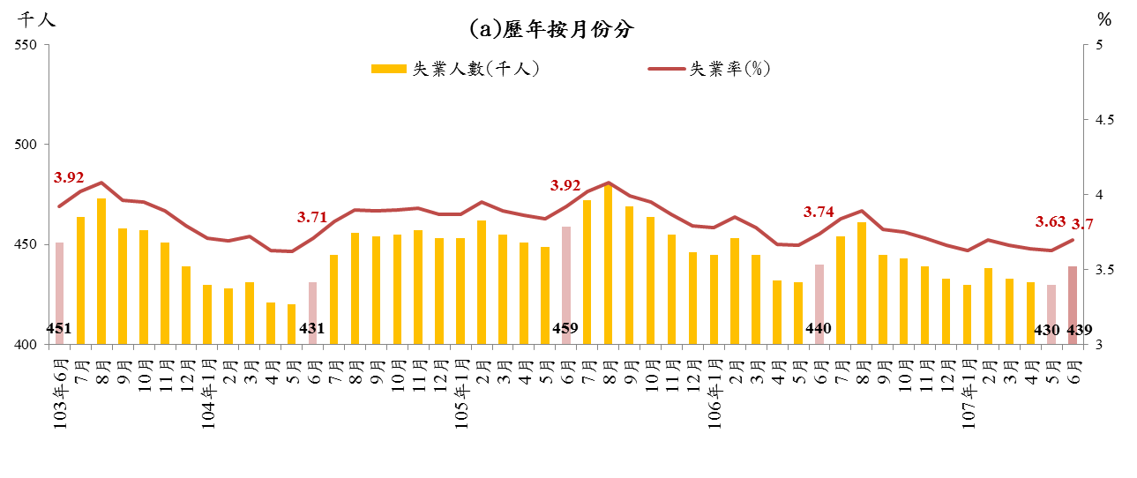
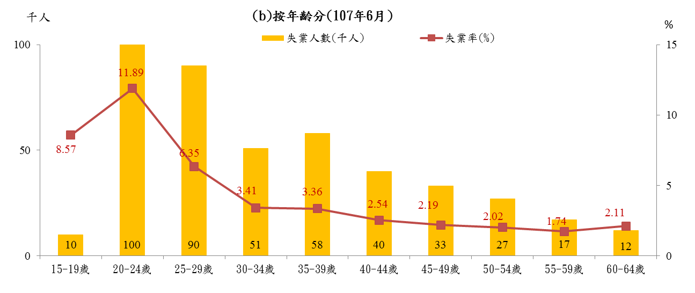
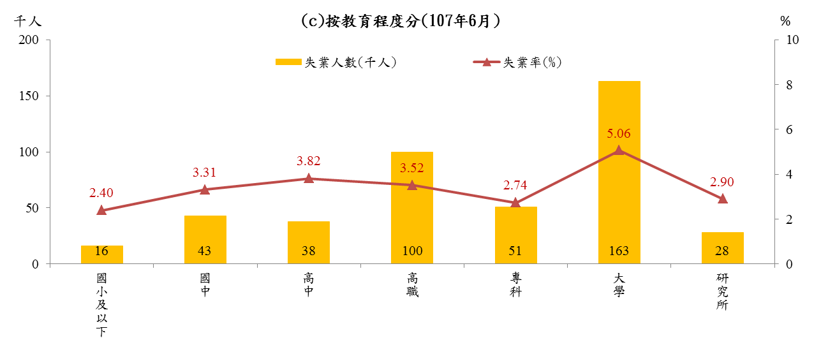
資料來源：行政院主計總處，人力資源調查統計月報。
圖2 失業人數與失業率
表2 失業人數及原因
單位：千人
項目  時間 | 初次尋職 | 非初次尋 職 | 非初次尋職者失業原因
項目  時間 | 初次尋職 | 非初次尋 職 | 工作場所業務緊縮或歇業 | 對原有工作不滿意 | 健康不良 | 季節性或臨時性工作結束 | 其他原因
105年(2016)
04月 | 101 | 350 | 123 | 161 | 9 | 46 | 11
05月 | 99 | 350 | 122 | 162 | 9 | 45 | 12
06月 | 108 | 351 | 120 | 163 | 10 | 46 | 12
07月 | 120 | 352 | 119 | 162 | 11 | 47 | 13
08月 | 125 | 355 | 120 | 163 | 11 | 48 | 13
09月 | 118 | 351 | 121 | 160 | 10 | 47 | 12
10月 | 115 | 349 | 120 | 162 | 10 | 46 | 11
11月 | 108 | 347 | 119 | 164 | 9 | 45 | 10
12月 | 103 | 343 | 120 | 162 | 8 | 44 | 9
106年(2017)
01月 | 101 | 344 | 121 | 161 | 8 | 45 | 9
02月 | 100 | 353 | 122 | 164 | 9 | 49 | 9
03月 | 98 | 347 | 120 | 165 | 8 | 46 | 8
04月 | 95 | 337 | 116 | 162 | 7 | 44 | 8
05月 | 94 | 337 | 115 | 163 | 7 | 43 | 9
06月 | 103 | 337 | 113 | 164 | 7 | 44 | 8
07月 | 114 | 340 | 112 | 163 | 8 | 46 | 10
08月 | 119 | 342 | 113 | 165 | 7 | 47 | 10
09月 | 112 | 333 | 110 | 161 | 7 | 45 | 10
10月 | 109 | 334 | 108 | 163 | 6 | 46 | 11
11月 | 106 | 333 | 106 | 165 | 4 | 47 | 11
12月 | 103 | 330 | 107 | 163 | 4 | 46 | 10
107年(2018)
1月 | 101 | 329 | 106 | 162 | 4 | 47 | 10
2月 | 99 | 339 | 107 | 166 | 5 | 51 | 10
3月 | 97 | 336 | 105 | 167 | 5 | 49 | 10
4月 | 96 | 335 | 104 | 166 | 6 | 48 | 11
5月 | 95 | 335 | 103 | 167 | 6 | 47 | 12
6月 | 103 | 336 | 102 | 169 | 6 | 48 | 11
註：表中非初次尋職者失業原因之其他原因的人數為非初次尋職人數減去表中所列四種失業原因人數。
資料來源：行政院主計總處，人力資源調查統計月報。

3.失業給付
根據勞保局統計資料，107年6月受理失業給付之申請件數為27,492件，其中初次認定申請件數為6,339件，較上月減少168件（－2.58%），但較上年同月則增加203件（+3.31%）；而再次認定申請件數則為21,153件，較上月減少2,694件（－11.30%），較上年同月亦減少3,776件（－15.15%）。
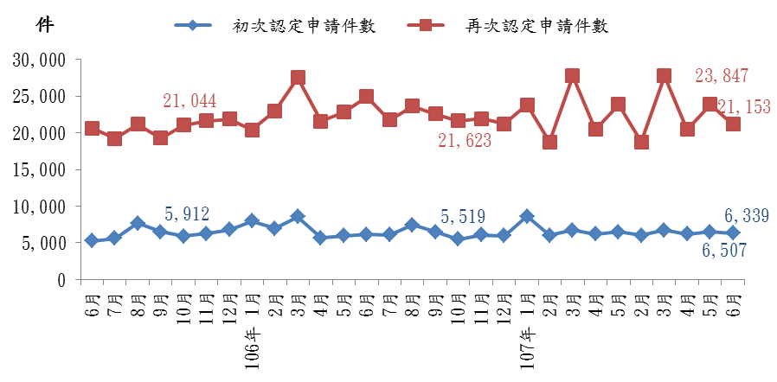
資料來源：勞動部，勞動統計資料庫。
圖3 失業給付認定件數

若觀察初次認定申請失業給付者之年齡與教育程度別變化，以年齡層而言為35至39歲者1,246人較多，約占19%；其次為40至44歲者1,102人居次，約占16%。若由教育程度別而言，失業給付初次認定件數則以大學程度者2,620人居多，約占39%；其次為高職程度者1,708人居次，約占25%。進一步由交叉分析結果觀察，以25至29歲之大學程度者620人較多，較上月（694人）減少74人；其次為30至34歲之大學程度者608人居次，較上月（659人）減少51人。

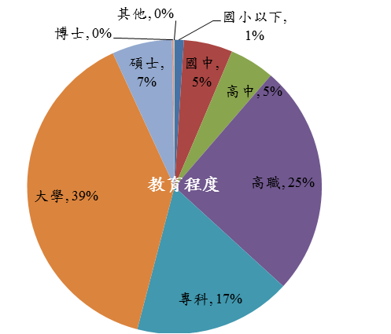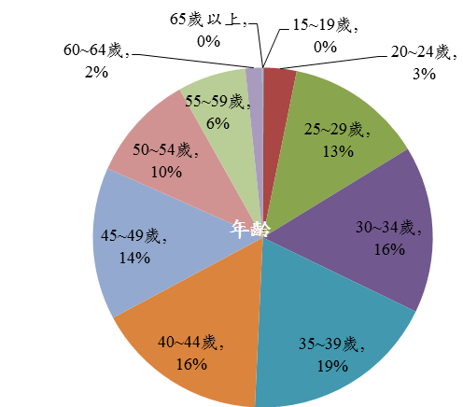
圖4 失業給付初次認定件數
資料來源：勞動力發展署失業認定系統。
備註：因四捨五入以致加總不為100％。

4.資遣通報
107年6月資遣通報人數為1萬1,033人，較上月減少349人，較上年同月亦略減95人。其中，一般工廠資遣離職員工為9,932人，較上月略減7人，較上年同月則增加183人。而關廠歇業資遣離職員工為1,101人，較上月減少342人，較上年同月亦減少278人。
就辦理單位而言，以臺北市就業服務處資遣通報離職人數2,874人最多，約占26.0%；其次為北基宜花金馬分署2,692人居次，約占24.4%。第三則為桃竹苗分署1,730人，約占15.7%。若與上月相較，各分署各有增減之情況，其中以北基宜花金馬分署增加414人最多，其次為中彰投分署增加68人，臺北市就業服務處增加46人第三。另外，桃竹苗分署減少448人最多，其次為高雄市訓練就業中心減少350人，高屏澎東分署減少105人第三。
表3 雇主通報資遣離職員工人數－依項目分類
單位：人
年月別 | 總計 | 一般工廠資  遣離職員工 | 關廠歇業資  遣離職員工 | 公營轉民營  資遣離職員工 | 大量解僱
103年 | 105,621 | 92,190 | 13,431 | … | 11,420
104年 | 116,284 | 102,798 | 13,486 | … | 16,670
105年 | 123,590 | 107,740 | 15,850 | … | 12,077
106年 | 129,143 | 114,247 | 14,896 | ... | 10,268
4月 | 8,684 | 7,571 | 1,113 | ... | 652
5月 | 9,348 | 8,409 | 939 | ... | 760
6月 | 11,128 | 9,749 | 1,379 | ... | 595
7月 | 10,401 | 9,274 | 1,127 | ... | 812
8月 | 11,122 | 9,549 | 1,573 | ... | 751
9月 | 10,128 | 9,108 | 1,020 | ... | 591
10月 | 9,443 | 8,430 | 1,013 | … | 352
11月 | 10,593 | 9,478 | 1,115 | … | 604
12月 | 14,782 | 12,731 | 2,051 | … | 2,308
107年 | 64,778 | 56,773 | 8,005 | … | 3,581
1月 | 11,190 | 9,858 | 1,332 | … | 587
2月 | 9,099 | 8,053 | 1,046 | … | 529
3月 | 12,982 | 11,137 | 1,845 | … | 1,053
4月 | 9,092 | 7,854 | 1,238 |  | 481
5月 | 11,382 | 9,939 | 1,443 | … | …
6月 | 11,033 | 9,932 | 1,101 | … | …
資料來源：勞動部勞動力發展署資遣通報系統。

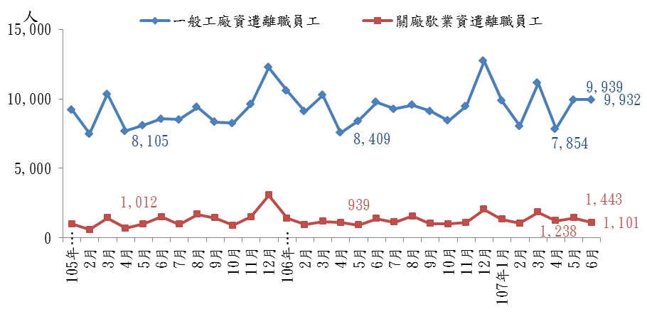資料來源：勞動部勞動力發展署資遣通報系統。
圖5 雇主通報資遣離職員工人數

5.勞雇雙方協商減少工時人數
截至107年6月底，經地方勞工行政主管機關通報實施勞雇雙方協商減少工時事業單位共計11家，實際實施人數為202人，較上月底實施家數增加3家，實際實施人數增加124人。（詳見圖6）。
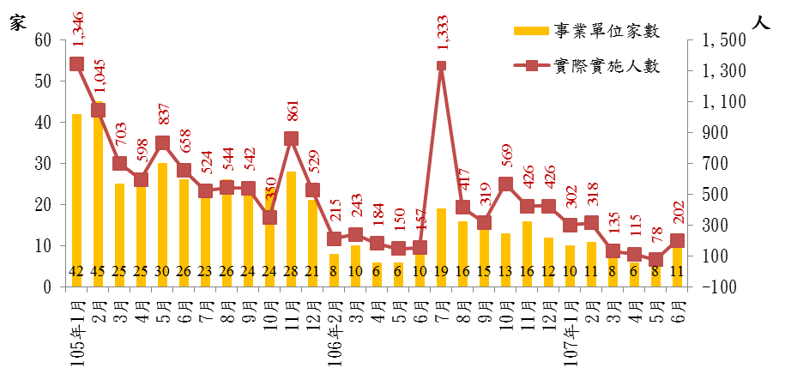
註：106年1月底適逢過年，故無統計數據。
資料來源：勞動部。
圖6 勞雇雙方協商減少工時人數

6.就業人數
107年6月就業人數為1,141萬8千人，較上月增加7千人（+0.06%），較上年同月亦增加8萬1千人（+0.71%）。從產業部門別來看，其中服務業就業人數為678萬1千人，較上月增加4千人（+0.05%），較上年同月增加57千人（+0.84%）；工業就業人數為407萬8千人，較上月增加3千人（+0.06%），較上年同月增加1萬9千人（+0.48%）；而農、林、漁、牧業就業人數為55萬9千人，較上月增加1千人（+0.26%），較上年同月亦增加5千人（+0.96%）。

7.長期失業人數及其占比
107年6月失業期間達1年（53週）以上之長期失業人數為6萬人，占總失業人數43萬9千人之比重約13.67%，較上月減少2千人（－2.17%）。長期失業者中，大學以上學歷者約2萬7千人，占長期失業人數之比重約45%，較上月增加2千人。年齡別則以25至44歲人數約3萬4千人，占長期失業人數之比重約57%，亦較上月增加1萬人。
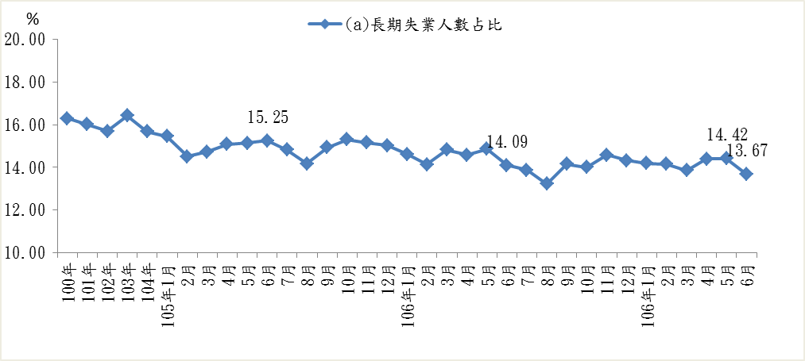
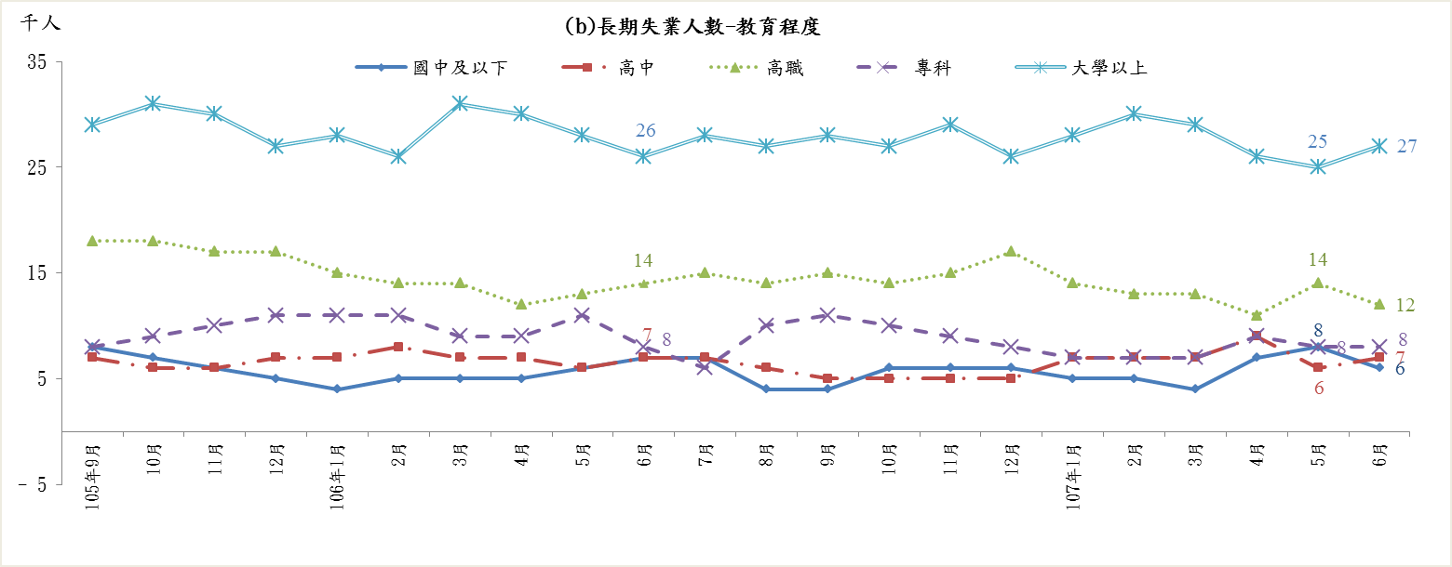
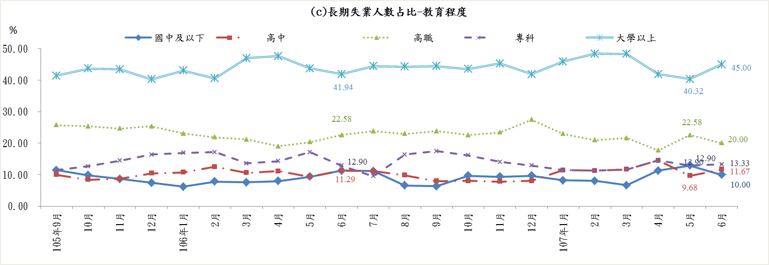
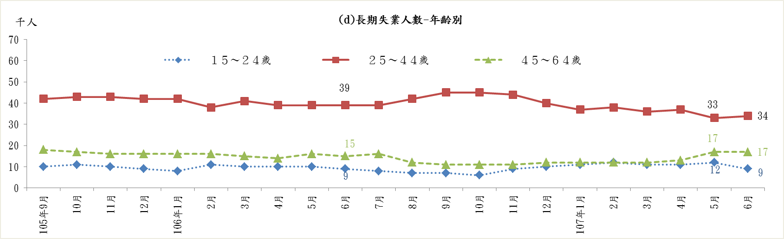
資料來源：行政院主計總處，107年6月人力資源調查統計月報。
圖7 長期失業人數及其占比

8.高階勞動力就業情形
107年6月高階技能工作者約181萬2千人，較上月增加2千人（+0.11%），亦較上年同月增加2萬人（+1.12%）。另外，高階技能工作者占就業人數比重約15.87%，較上月略增0.01個百分點，較上年同月增加0.06個百分點。其中，民意代表、主管及經理人員人數約38萬3千人，與上月持平，較上年同月減少1千人（－0.35%）。專業人員人數約142萬9千人，較上月增加2千人（+0.15%），亦較上年同月增加2萬1千人（+1.50%）。
表4 高階技能工作者及其比重
期別 | 高階技能工作者占就業者比重 | 高階技能工作者  人數總計 | 民意代表、主管及經理人員 | 專業人員
 | % | 千人 | 千人 | 千人
103年(2014) | 15.59 | 1,727 | 394 | 1,333
104年(2015) | 15.69 | 1,757 | 387 | 1,370
105年(2016) | 15.71 | 1,770 | 381 | 1,389
106年(2017) | 15.78 | 1,791 | 383 | 1,409
4月 | 15.78 | 1,787 | 383 | 1,404
5月 | 15.80 | 1,790 | 384 | 1,406
6月 | 15.81 | 1,792 | 384 | 1,408
7月 | 15.79 | 1,794 | 385 | 1,409
8月 | 15.80 | 1,797 | 386 | 1,411
9月 | 15.82 | 1,798 | 385 | 1,413
10月 | 15.82 | 1,801 | 384 | 1,417
11月 | 15.81 | 1,802 | 383 | 1,419
12月 | 15.81 | 1,803 | 383 | 1,420
107年(2018) | 15.86 | 1,809 | 383 | 1,425
1月 | 15.82 | 1,805 | 383 | 1,422
2月 | 15.86 | 1,807 | 384 | 1,423
3月 | 15.86 | 1,808 | 383 | 1,425
4月 | 15.86 | 1,809 | 383 | 1,426
5月 | 15.86 | 1,810 | 383 | 1,427
6月 | 15.87 | 1,812 | 383 | 1,429
較上月增減% | (0.01) | 0.11 | 0.09 | 0.15
較上年同月增減% | (0.06) | 1.12 | -0.35 | 1.50
註：1.高階技能工作者包括職業類別為民意代表、主管及經理人員，專業人員兩類。
2.本表括號( )內數字係指增減百分點。
資料來源：行政院主計總處。

9.薪資
107年5月全體受僱員工總薪資平均為47,958元，較上月增加5.27%，較上年同月則減1.82%。其中經常性薪資平均為40,874元，較上月增加0.36%，較上年同月亦增2.48%；而非經常性薪資（含年終獎金、績效獎金及加班費等）平均為7,084元，雖較上月增加46.58%，但較上年同月減少20.98%，主要係上年同月較多廠商發放端午節獎金所致。1至5月全體受僱員工經常性薪資平均為40,720元，較上年同期增加2.55%；扣除同期間消費者物價指數上漲1.67%，實質經常性薪資增加0.87%。總薪資扣除物價變動後，實質成長1.50%。

10.就業保險失業率
107年5月就業保險失業率為0.45%，較上月0.39%增加0.06個百分點，較上年同月0.42%亦增加0.03個百分點。觀察就業保險失業率變化趨勢，因受金融風暴影響，98年之比率多高於1.5%以上。而隨著經濟景況逐漸好轉，就業保險失業率則多呈現季節變化因素，近年多以春節過後之3月為當年之高峰，自民國100年以來，除100年、102年、104年、106年、107年之3月超過0.5%外，其餘各月均介於0.3%至0.5%之間。

表5 就業保險失業率
單位：%
項目別 | 1月 | 2月 | 3月 | 4月 | 5月 | 6月 | 7月 | 8月 | 9月 | 10月 | 11月 | 12月
101年(2012) | 0.30 | 0.47 | 0.47 | 0.38 | 0.43 | 0.35 | 0.39 | 0.44 | 0.35 | 0.43 | 0.43 | 0.47
102年(2013) | 0.48 | 0.39 | 0.53 | 0.47 | 0.49 | 0.38 | 0.45 | 0.43 | 0.37 | 0.45 | 0.37 | 0.44
103年(2014) | 0.41 | 0.36 | 0.42 | 0.40 | 0.37 | 0.34 | 0.36 | 0.38 | 0.35 | 0.36 | 0.30 | 0.42
104年(2015) | 0.37 | 0.26 | 0.51 | 0.38 | 0.35 | 0.35 | 0.39 | 0.38 | 0.34 | 0.41 | 0.36 | 0.44
105年(2016) | 0.41 | 0.36 | 0.50 | 0.38 | 0.41 | 0.41 | 0.37 | 0.42 | 0.35 | 0.43 | 0.41 | 0.44
106年(2017) | 0.40 | 0.43 | 0.54 | 0.40 | 0.42 | 0.48 | 0.40 | 0.47 | 0.42 | 0.39 | 0.42 | 0.41
107年(2018) | 0.45 | 0.28 | 0.58 | 0.39 | 0.45 | - | - | - | - | - | - | -
註：就業保險失業率＝失業給付核付件數÷（就業保險投保人數+失業給付核付件數）×100%
資料來源：依據勞動部統計資料庫資料進行計算。

（二）公立就業服務求職求才概況

1.求職、求才及求供倍數變化趨勢
107年6月公立就業服務機構新登記求職人數約6.2萬人，較上月減少2,119人（-3.3%）；新登記求才人數約11.2萬人，較上月減少2,645人（-2.3%）；求供倍數1.81倍，較上月增加0.02倍。若與上年同月相比，求職人數減少10,630人（14.7%），求才人數減少9,491人（-7.8%），求供倍數則增加0.14倍（如圖8）。
值得注意的是，公立就業服務機構之新登記求職求才人數，與上年同月相較，已連續5個月出現下滑的趨勢，是否表示廠商求才以及勞工求職的途徑，已逐漸由公立就服機構轉向其他求職與求才管道，應持續關注其後續變化。除此之外，雖然求供倍數較上月與上年同月增加，但6月份求供倍數的增加，主要來自求才與求職人數的下降，特別是與上年相比，在畢業季節時因為應屆畢業生投入職場尋職之故，公立就服機構之新登記求職人數於6月份時通常較5月份增加，然107年6月新登記求職人數卻反而較5月份減少，是否顯示應屆畢業生選擇以公立就服機構做為其尋職方式的意願降低，亦應持續關注。
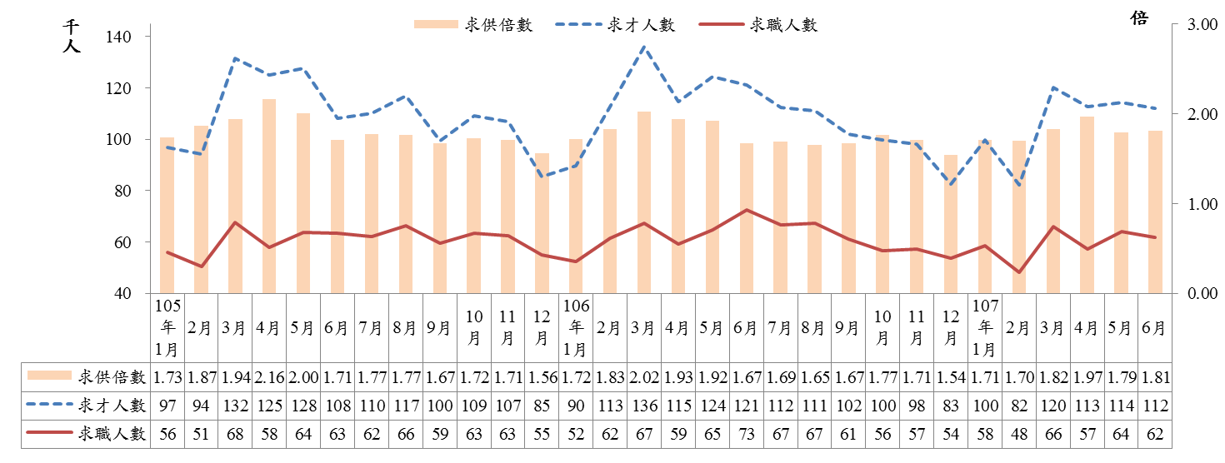資料來源：勞動部勞動力發展署，公立就業服務機構求職與求才資料庫。
圖8 公立就業服務機構之求職、求才及求供倍數變化趨勢

2.教育程度別
就教育程度別觀察，廠商徵才若對學歷有所要求者，多半集中於高職、高中及專科，供給人數依序為2萬3,791人、1萬7,218人及1萬1,362人；至於求職者之學歷則多半集中於大學、高職及專科，供給人數依序為2萬3,229人、1萬8,041人及萬6,561人。因此在高中、高職及專科此學歷區間之求才職缺數多於求職人數，有超額需求現象，至於在大學、碩士及國小以下此學歷區間則為求職人數多於求才職缺數，勞動市場呈現供過於求情形，供需缺口以大學學歷的差距最大，達1萬4,185人，但較上年同月減少4,635人。（如圖9）。
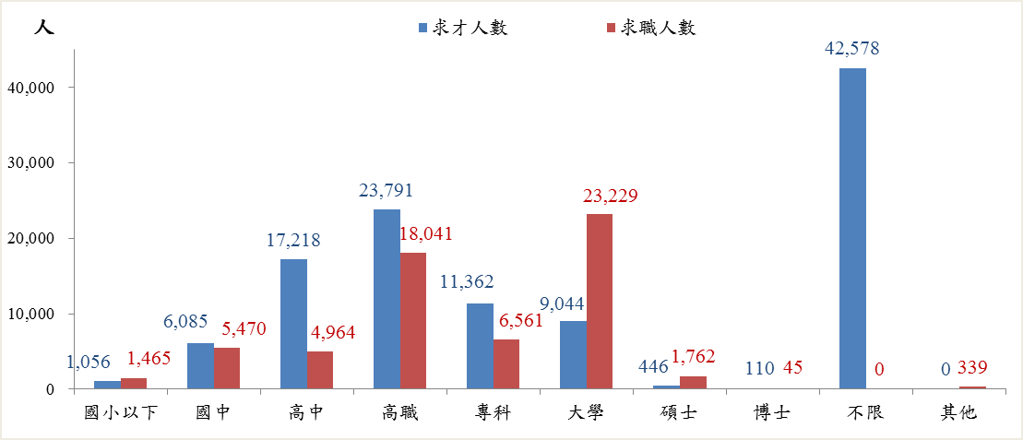
資料來源：勞動部勞動力發展署，公立就業服務機構求職與求才資料庫。
圖9 求職、求才人數-教育程度別
各學歷別自105年8月迄今之求職求才變化趨勢如圖10所示；根據圖示資料可發現國中、高中職之廠商求才職缺多高於求職人數，顯示市場多處於超額需求。107年6月之國中及以下求職及求才人數均較上月減少近千人次，然仍呈現供需均衡情況；而高中職之超額需求則略增至18,004人次。
相對之下，大學及以上教育程度之求職、求才變化，多呈現廠商需求職缺低於求職人數之超額供給情形。隨著景氣復甦，106年6月超額供給由2萬人呈遞減趨勢，107年2月起已明顯減少為1萬人左右，然5月起則因求職人數上升，求才人數下降，使缺口有增加之勢態，107年6月更適逢畢業季開始，超額供給開始向上攀升至15,436人次，較上月增加1,503人，幸而較上年同月已減少4,449人。

(a)國中及以下 | (b)高中職
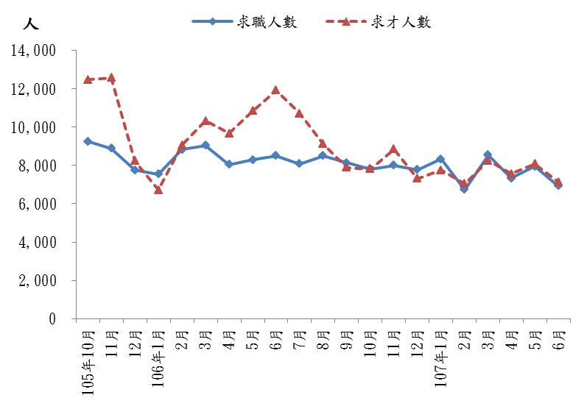 | 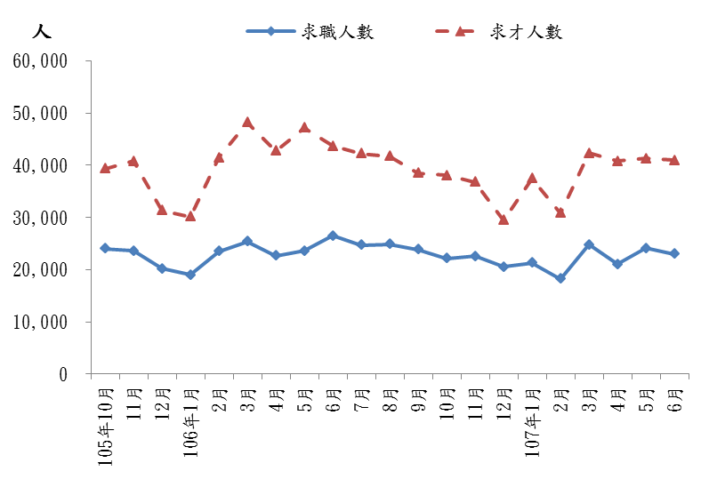
(c)大學及以上 | (d)不限學歷
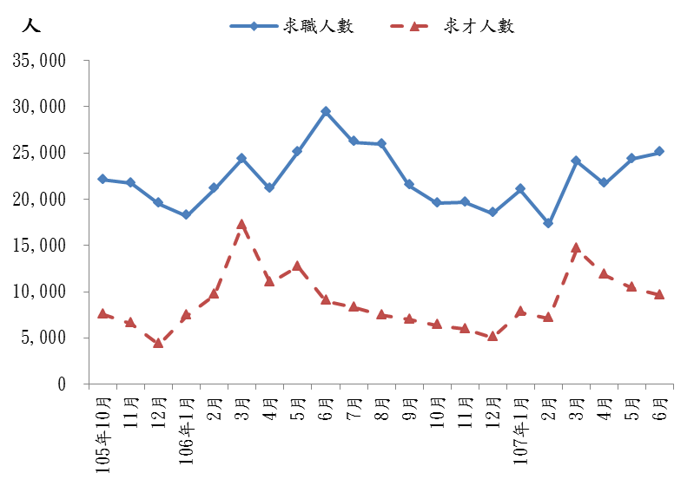 | 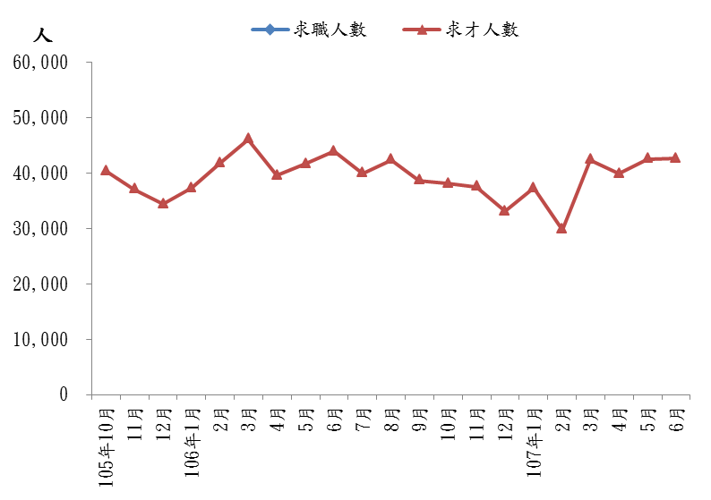
資料來源：勞動部勞動力發展署，公立就業服務機構求職與求才資料庫。
圖10 求職、求才人數變化－教育程度別

3.縣市別
107年6月廠商新登記求才職缺較多的3個縣市，分別為新北市15,846人（14.19%）、桃園市15,682人（14.04%）以及高雄市14,257人（12.76%）。而求職人數較多的3個縣市則依序為新北市7,461人（12.06%）、臺北市7,124人（11.51%）以及臺中市6,527人（10.55%）；皆以都會區較為明顯。
超額需求人數（求才人數超過求職人數）最多的3個縣市為桃園市10,381人、新北市8,385人以及高雄市7,849人。至於求供倍數最高的3個縣市為桃園市2.96倍、新竹縣2.71倍以及高雄市2.22倍。

表6 107年6月各縣市求職與求才情形
單位：人、%、倍
縣市別 | 廠商求才人數 |  | 求職人數 |  | 超額需求 | 求供倍數
縣市別 | 人數（1） | % | 人數（2） | % | （1）-（2） | （1）／（2）
新北市 | 15,846 | 14.19 | 7,461 | 12.06 | 8,385 | 2.12
臺北市 | 13,295 | 11.90 | 7,124 | 11.51 | 6,171 | 1.87
基隆市 | 756 | 0.68 | 877 | 1.42 | -121 | 0.86
宜蘭縣 | 2,150 | 1.92 | 1,184 | 1.91 | 966 | 1.82
花蓮縣 | 620 | 0.56 | 1,063 | 1.72 | -443 | 0.58
金門縣 | 165 | 0.15 | 134 | 0.22 | 31 | 1.23
連江縣 | 7 | 0.01 | 10 | 0.02 | -3 | 0.70
桃園市 | 15,682 | 14.04 | 5,301 | 8.57 | 10,381 | 2.96
新竹縣 | 4,399 | 3.94 | 1,625 | 2.63 | 2,774 | 2.71
新竹市 | 2,844 | 2.55 | 1,441 | 2.33 | 1,403 | 1.97
苗栗縣 | 1,760 | 1.58 | 1,664 | 2.69 | 96 | 1.06
臺中市 | 11,156 | 9.99 | 6,527 | 10.55 | 4,629 | 1.71
彰化縣 | 5,303 | 4.75 | 3,310 | 5.35 | 1,993 | 1.60
南投縣 | 1,508 | 1.35 | 1,462 | 2.36 | 46 | 1.03
雲林縣 | 2,590 | 2.32 | 2,167 | 3.50 | 423 | 1.20
嘉義縣 | 2,039 | 1.83 | 1,572 | 2.54 | 467 | 1.30
嘉義市 | 788 | 0.71 | 1,221 | 1.97 | -433 | 0.65
臺南市 | 11,477 | 10.28 | 6,136 | 9.92 | 5,341 | 1.87
高雄市 | 14,257 | 12.76 | 6,408 | 10.36 | 7,849 | 2.22
屏東縣 | 3,508 | 3.14 | 3,766 | 6.09 | -258 | 0.93
澎湖縣 | 505 | 0.45 | 332 | 0.54 | 173 | 1.52
臺東縣 | 1,035 | 0.93 | 1,016 | 1.64 | 19 | 1.02
其他 | 0 | 0.00 | 75 | 0.12 | -75 | 0.00
總計 | 111,690 | 100.00 | 61,876 | 100.00 | 49,814 | 1.81

註1：表中縣市按五分署排列。
註2：因若干求職、求才資料無法歸類於各縣市別，另以「其他」標示。
資料來源：勞動部勞動力發展署，公立就業服務機構求職與求才資料庫。
表7 107年6月各縣市求職與求才變動情形
縣市別 | 求才人數/變動 |  |  | 求職人數/變動 |  |  | 求供倍數/增減（倍）
縣市別 | 求才人數 | 較上月  增減 | 較上年同月增減 | 求職人數 | 較上月  增減 | 較上年同月增減 | 倍數 | 較上月  增減 | 較上年同月增減
新北市 | 15,846 | 4,201 | 1,587 | 7,461 | -350 | -364 | 2.12 | 0.63 | 0.30
臺北市 | 13,295 | 246 | -822 | 7,124 | -674 | 417 | 1.87 | 0.19 | -0.24
基隆市 | 756 | -166 | -285 | 877 | -10 | -141 | 0.86 | -0.18 | -0.16
宜蘭縣 | 2,150 | 395 | -361 | 1,184 | 51 | -63 | 1.82 | 0.27 | -0.20
花蓮縣 | 620 | -23 | -252 | 1,063 | 234 | -270 | 0.58 | -0.19 | -0.07
金門縣 | 165 | -130 | 20 | 134 | 7 | 1 | 1.23 | -1.09 | 0.14
連江縣 | 7 | -3 | 7 | 10 | -5 | 5 | 0.70 | 0.03 | 0.70
桃園市 | 15,682 | -5,216 | -1,010 | 5,301 | -1,040 | -581 | 2.96 | -0.34 | 0.12
新竹縣 | 4,399 | -1,063 | -852 | 1,625 | -71 | 65 | 2.71 | -0.51 | -0.66
新竹市 | 2,844 | -490 | -169 | 1,441 | -168 | -414 | 1.97 | -0.10 | 0.35
苗栗縣 | 1,760 | -458 | -146 | 1,664 | -192 | 10 | 1.06 | -0.14 | -0.09
臺中市 | 11,156 | 1,222 | 732 | 6,527 | 497 | -1,647 | 1.71 | 0.06 | 0.43
彰化縣 | 5,303 | -733 | -539 | 3,310 | 47 | -425 | 1.60 | -0.25 | 0.04
南投縣 | 1,508 | -56 | 0 | 1,462 | -12 | -98 | 1.03 | -0.03 | 0.06
雲林縣 | 2,590 | 88 | -1,152 | 2,167 | -36 | -714 | 1.20 | 0.06 | -0.10
嘉義縣 | 2,039 | -369 | -695 | 1,572 | 66 | -639 | 1.30 | -0.30 | 0.06
嘉義市 | 788 | 132 | -83 | 1,221 | -240 | -326 | 0.65 | 0.20 | 0.08
臺南市 | 11,477 | -25 | -613 | 6,136 | -441 | -1,288 | 1.87 | 0.12 | 0.24
高雄市 | 14,257 | -173 | -3,971 | 6,408 | -384 | -3,497 | 2.22 | 0.10 | 0.38
屏東縣 | 3,508 | -13 | -774 | 3,766 | 559 | -531 | 0.93 | -0.17 | -0.07
澎湖縣 | 505 | -10 | -17 | 332 | 7 | -48 | 1.52 | -0.06 | 0.15
臺東縣 | 1,035 | 9 | -82 | 1,016 | 17 | -92 | 1.02 | -0.01 | 0.01
其他 | 0 | -10 | -14 | 75 | 19 | 10 | 0.00 | -0.18 | -0.22
總 計 | 111,690 | -2,645 | -9,491 | 61,876 | -2,119 | -10,630 | 1.81 | 0.02 | 0.13
註1.因若干求職、求才資料無法歸類於各縣市別，所以各縣市之加總與總計數略有差異。
2.表中縣市按五分署排序。
資料來源：勞動部勞動力發展署，公立就業服務機構求職與求才資料庫。
表7為107年6月各縣市之求職、求才變動情形。求才人數若與上月比較，增加較多者為新北市（求才人數15,846人、增加4,201人）、臺中市（求才人數11,156人、增加1,222人）、宜蘭縣（求才人數2,150人、增加395人）；至於較上月減少者，以桃園市（求才人數15,682人、減少5,216人）、新竹縣（求才人數4,399人、減少1,063人）、彰化縣（求才人數5,303人、減少733人）為最多。若與上年同月比較，增幅較明顯地區為新北市（求才人數15,846人、增加1,587人）、臺中市（求才人數11,156人、增加732人）、金門縣（求才人數165人、增加20人）；而求才減少者以高雄市（求才人數14,257人、減少3,971人）、雲林縣（求才人數2,590人、減少1,152人）、桃園市（求才人數15,682人、減少1,010人）減少較多。
在求職人數方面，與上月相較，以屏東縣（求職人數3,766人、增加559人）、臺中市（求職人數6,527人、增加497人）、花蓮縣（求職人數1,063人、增加234人）增加較多；而減少較多以桃園市（求職人數5,301人、減少1,040人）、臺北市（求職人數7,124人、減少674人）、臺南市（求職人數6,136人、減少441人）為最多。至於較上年同月增加之前三名縣市為臺北市（求職人數7,124人、增加417人）、新竹縣（求職人數1,625人、增加65人）、苗栗縣（求職人數1,664人、增加10人）；減少者則以高雄市（求職人數6,408人、減少3,497人）、臺中市（求職人數6,527人、減少1,647人）、臺南市（求職人數6,136人、減少1,288人）為最多。
在求供倍數變動方面，與上月相較，上升最高為新北市（求供倍數2.12倍、增加0.63倍）、宜蘭縣（求供倍數1.82倍、增加0.27倍）、嘉義市（求供倍數0.65倍、增加0.20倍）；至於較上月下降最明顯，以金門縣（求供倍數1.23倍、減少1.09倍）、新竹縣（求供倍數2.71倍、減少0.51倍）、桃園市（求供倍數2.96倍、減少0.34倍）。若與上年同月相較，以連江縣（求供倍數0.70倍、增加0.70倍）、臺中市（求供倍數1.71倍、增加0.43倍）、高雄市（求供倍數2.22倍、增加0.38倍）上升最多；另以新竹縣（求供倍數2.71倍、減少0.66倍）、臺北市（求供倍數1.87倍、減少0.24倍）、宜蘭縣（求供倍數1.82倍、減少0.20倍）下降最明顯。

4.職類別
107年6月份各職類別的求才與求職人數如圖11，其求才以服務及銷售工作人員（25,949人）最多，其次為基層技術工及勞力工及其他（23,795人）與技術員及助理專業人員（20,750人）。而求職者期望的工作職類則以基層技術工及勞力工及其他（18,071人）最多，其次是事務支援人員（11,583人）與服務及銷售工作人員（8,367人）。
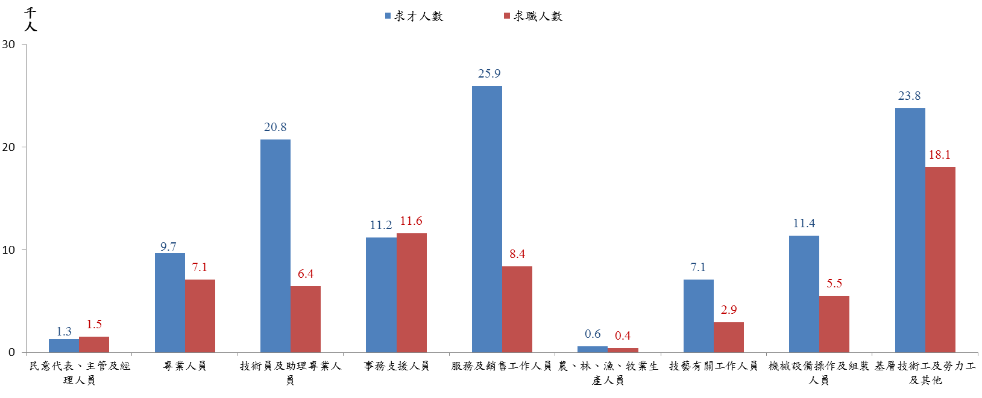
資料來源：勞動部勞動力發展署，公立就業服務機構求職與求才資料庫。
圖11 107年6月求職、求才人數-職類別

進一步從職業類別分類4位碼觀察，107年6月份前10名廠商求職熱門職缺依序為製造勞力工（8,553人）、事務秘書（5,835人）、未分類其他基層技術工及勞力工（5,476人）、商店銷售有關人員（2,582人）、其他餐飲服務人員（2,253人）、包裝及有關機械操作人員（1,723人）、一般辦公室事務人員（1,696人）、接待員及服務台事務人員（1,366人）、其他製程控制技術員（1,340人）、及辦公室、旅館及類似場所清潔工及幫工（1,291人）。而求才者前10大熱門期望的工作職類則依序為製造勞力工（10,617人）、其他餐飲服務人員（8,417人）、其他製程控制技術員（8,339人）、商店銷售有關人員（8,070人）、未分類其他基層技術工及勞力工（5,532人）、保全及警衛人員（4,572人）、接待員及服務台事務人員（2,809人）、生產事務人員（2,786人）、其他企業支援服務代理人（2,434人）、及未分類其他生產機械設備操作人員（2,155人）。經交叉分析比對6月份熱門求職與求才職類可發現，其中製造勞力工職類同時是熱門的求才與求職職類，顯示求才與求職的熱門職類有高度的相似性，市場之媒合應可有效串接人力供需（如表8）。
表8 107年6月前10名的求職、求才職類（4位碼）
排名 | 求職職類前10名
排名 | 職類名稱 | 求職人數(人) | 占比（%） | 上月排名
1 | 製造勞力工 | 8,553 | 13.82 | 1
2 | 事務秘書 | 5,835 | 9.43 | 2
3 | 未分類其他基層技術工及勞力工 | 5,476 | 8.85 | 5
4 | 商店銷售有關人員 | 2,582 | 4.17 | 3
5 | 其他餐飲服務人員 | 2,253 | 3.64 | 4
6 | 包裝及有關機械操作人員 | 1,723 | 2.78 | 6
7 | 一般辦公室事務人員 | 1,696 | 2.74 | 7
8 | 接待員及服務台事務人員 | 1,366 | 2.21 | 9
9 | 其他製程控制技術員 | 1,340 | 2.17 | 8
10 | 辦公室、旅館及類似場所清潔工及幫工 | 1,291 | 2.09 | 11
排名 | 求才職類前10名
排名 | 職類名稱 | 求才人數(人) | 占比（%） | 上月排名
1 | 製造勞力工 | 10,617 | 9.51 | 1
2 | 其他餐飲服務人員 | 8,417 | 7.54 | 3
3 | 其他製程控制技術員 | 8,339 | 7.47 | 2
4 | 商店銷售有關人員 | 8,070 | 7.23 | 4
5 | 未分類其他基層技術工及勞力工 | 5,532 | 4.95 | 7
6 | 保全及警衛人員 | 4,572 | 4.09 | 5
7 | 接待員及服務台事務人員 | 2,809 | 2.51 | 8
8 | 生產事務人員 | 2,786 | 2.49 | 18
9 | 其他企業支援服務代理人 | 2,434 | 2.18 | 6
10 | 未分類其他生產機械設備操作人員 | 2,155 | 1.93 | 13
資料來源：勞動部勞動力發展署，公立就業服務機構求職與求才資料庫。
在就業市場供需媒合方面，表9為職類別求供落差較大的前10名，其中，超額需求（求才人數高於求職人數）部分，求供落差最大的是「其他製程控制技術員」，廠商釋出8,339個職缺，但希望從事該職類工作之求職者卻只有1,340人，超額需求達6,999人，平均每人有6.22個工作機會；另「生產事務人員」，廠商釋出2,786個職缺，但希望從事該職類工作之求職者僅有296人，超額需求達2,490人排行第五名，但換算平均每人高達9.41個工作機會。
超額供給（求職人數高於求才人數）方面，「事務秘書」的求職者登記人數達5,835人，但廠商僅釋出1,652個職缺，超額供給達4,183人，平均約3.53人搶1個工作機會。
表9 107年6月超額需求、超額供給的職類前10名（4位碼）
排名 | 超額需求職類前10名
排名 | 職類名稱 | 求才人數 | 求職人數 | 超額需求 | 求供倍數
排名 | 職類名稱 | A（人） | B（人） | A-B（人） | A/B
1 | 其他製程控制技術員 | 8,339 | 1,340 | 6,999 | 6.22
2 | 其他餐飲服務人員 | 8,417 | 2,253 | 6,164 | 3.74
3 | 商店銷售有關人員 | 8,070 | 2,582 | 5,488 | 3.13
4 | 保全及警衛人員 | 4,572 | 992 | 3,580 | 4.61
5 | 生產事務人員 | 2,786 | 296 | 2,490 | 9.41
6 | 製造勞力工 | 10,617 | 8,553 | 2,064 | 1.24
7 | 其他企業支援服務代理人 | 2,434 | 377 | 2,057 | 6.46
8 | 工業及生產技術員 | 2,147 | 386 | 1,761 | 5.56
9 | 電子工程技術員 | 2,002 | 297 | 1,705 | 6.74
10 | 未分類其他生產機械設備操作人員 | 2,155 | 467 | 1,688 | 4.61
排名 | 超額供給職類前10名
排名 | 職類名稱 | 求才人數 | 求職人數 | 超額供給 | 求供倍數
排名 | 職類名稱 | A（人） | B（人） | B-A（人） | A/B
1 | 事務秘書 | 1,652 | 5,835 | 4,183 | 0.28
2 | 一般辦公室事務人員 | 942 | 1,696 | 754 | 0.56
3 | 會計及簿記事務人員 | 470 | 909 | 439 | 0.52
4 | 廣告及行銷專業人員 | 445 | 875 | 430 | 0.51
5 | 資訊及通訊使用者支援技術員 | 37 | 362 | 325 | 0.10
6 | 中等教育教師 | 66 | 273 | 207 | 0.24
7 | 網站及多媒體程式開發人員 | 80 | 249 | 169 | 0.32
8 | 室內設計師 | 55 | 220 | 165 | 0.25
9 | 資訊及通訊技術服務經理人員 | 105 | 261 | 156 | 0.40
10 | 財務經理人員 | 15 | 170 | 155 | 0.09
資料來源：勞動部勞動力發展署，公立就業服務機構求職與求才資料庫。

5.求才之行業與職類變化
觀察求才人數之行業別變化，如表10所示，107年6月份新登記求才人數較多者，依序為製造業48,590個職缺（占總求才職缺之43.5%）、批發及零售業15,735個職缺（占14.09%）、住宿及餐飲業15,347個職缺（占13.74%）、支援服務業8,847個職缺（占7.92%）、及醫療保健及社會工作服務業3,364個職缺（占3.01%）。
而在製造業中，以資訊電子工業18,829個職缺最多，占製造業比重達38.75%，其餘依序為金屬機械工業14,403個職缺（占29.64%）、民生工業9,651個職缺（占19.86%）、及化學工業5,707個職缺（占11.75%）。
若與上月相較，107年6月多數行業之新登記求才人數皆減少，其中又以製造業減少2,737人最多，其中又以民生工業較上月減少1,982人較多，若與上年同月相較，亦呈現負成長情況，其中與上年同月相較以製造業（48,590人、減少6,201人）、支援服務業（8,847人、減少823人）及其他服務業（1,918人、減少708人）減少較多，而製造業中減少人次較多之前3名，則依序為金屬機械工業（14,403人、減少2,322人）、資訊電子工業（18,829人、減少2,223人）及化學工業（5,707人、減少999人）。以下針對五大求才行業的職缺變化趨勢整理如圖12所示，而求才職缺數額增減較多的前10名職類整理於表11。

表10 107年6月各行業求才情形
項目別 | 求才人數 | 結構 | 較上月增減 | 較上年同月增減（人）
行業別 | （人） | （%） | （人） | 較上年同月增減（人）
農、林、漁、牧業 | 722 | 0.65 | 167 | -29
礦業及土石採取業 | 38 | 0.03 | -12 | -88
製造業 | 48,590 | 43.50 | -2,737 | -6,201
民生工業 | 9,651 | 8.64 | -1,982 | -657
化學工業 | 5,707 | 5.11 | -946 | -999
金屬機械工業 | 14,403 | 12.90 | -71 | -2,322
資訊電子工業 | 18,829 | 16.86 | 262 | -2,223
電力及燃氣供應業 | 190 | 0.17 | -42 | -31
用水供應及污染整治業 | 867 | 0.78 | 214 | -53
營建工程業 | 3,174 | 2.84 | 311 | 13
批發及零售業 | 15,735 | 14.09 | 272 | 667
運輸及倉儲業 | 2,630 | 2.35 | -606 | -556
住宿及餐飲業 | 15,347 | 13.74 | 1,417 | 548
出版、影音製作、傳播及資通訊服務業 | 1,707 | 1.53 | -180 | -398
金融及保險業 | 348 | 0.31 | -364 | -514
不動產業 | 399 | 0.36 | -44 | -287
專業、科學及技術服務業 | 2,077 | 1.86 | 166 | -625
支援服務業 | 8,847 | 7.92 | -187 | -823
公共行政及國防；強制性社會安全 | 2,057 | 1.84 | 950 | 390
教育業 | 1,782 | 1.60 | -348 | -432
藝術、娛樂及休閒服務業 | 1,332 | 1.19 | -521 | -104
其他服務業 | 1,918 | 1.72 | -499 | -708
醫療保健及社會工作服務業 | 3,364 | 3.01 | -593 | -19
未歸類 | 566 | 0.51 | -9 | -241
總計 | 111,690 | 100.00 | -2,645 | -9,491

資料來源：勞動部勞動力發展署，公立就業服務機構求職與求才資料庫。
表11 107年6月求才職缺較上月增減前10名之職類（4位碼）
排名 | 求才職缺增加前10名
排名 | 職類名稱 | 求才人數(人) | 增減人數(人) | 變動率(%)
1 | 未分類其他基層技術工及勞力工 | 5,532 | 2,338 | 73.20
2 | 生產事務人員 | 2,786 | 992 | 55.30
3 | 機車駕駛人員、小客車及小貨車駕駛人員 | 1,198 | 712 | 146.50
4 | 電子工程師 | 1,660 | 627 | 60.70
5 | 商店銷售有關人員 | 8,070 | 475 | 6.25
6 | 食品烹調助手 | 1,463 | 291 | 24.83
7 | 環境及職業衛生技術員 | 291 | 267 | 1,112.50
8 | 運輸事務人員 | 580 | 260 | 81.25
9 | 加油站服務員 | 930 | 241 | 34.98
10 | 事務秘書 | 1,652 | 185 | 12.61
排名 | 求才職缺減少前10名
排名 | 職類名稱 | 求才人數(人) | 增減人數(人) | 變動率(%)
1 | 其他企業支援服務代理人 | 2,434 | -1,020 | -29.53
2 | 保全及警衛人員 | 4,572 | -866 | -15.92
3 | 其他製程控制技術員 | 8,339 | -774 | -8.49
4 | 其他電子設備裝修人員 | 1,290 | -757 | -36.98
5 | 製造勞力工 | 10,617 | -632 | -5.62
6 | 美髮、美容及造型設計有關工作人員 | 490 | -478 | -49.38
7 | 包裝及有關機械操作人員 | 1,823 | -476 | -20.70
8 | 商業銷售代表 | 1,735 | -439 | -20.19
9 | 接待員及服務台事務人員 | 2,809 | -379 | -11.89
10 | 其他餐飲服務人員 | 8,417 | -336 | -3.84
資料來源：勞動部勞動力發展署，公立就業服務機構求職與求才資料庫。
(a)製造業 | (b)批發及零售業
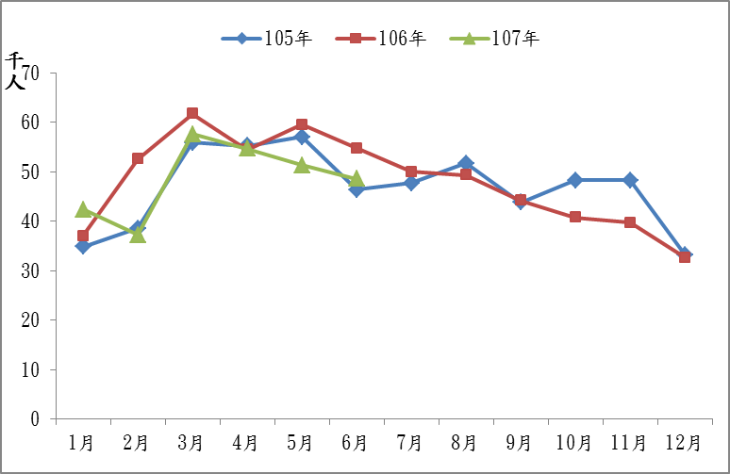 | 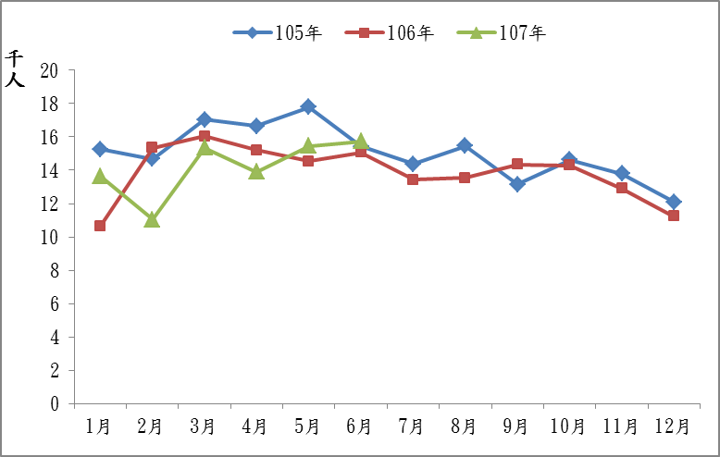
(c)住宿及餐飲業 | (d)支援服務業
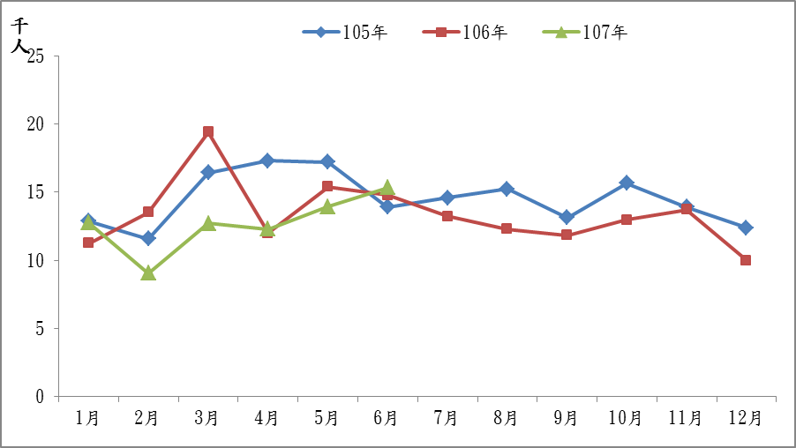 | 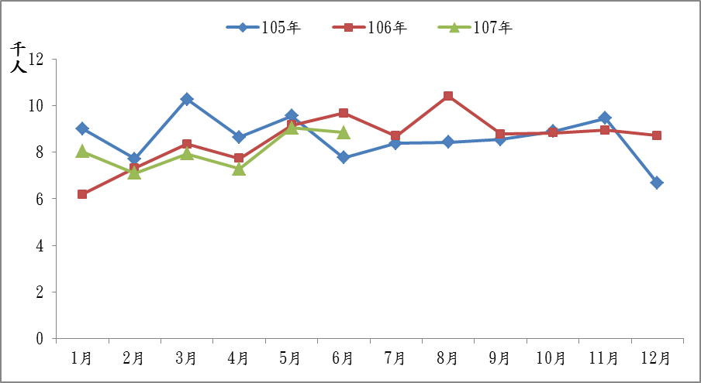
(e)醫療保健及社會工作服務業
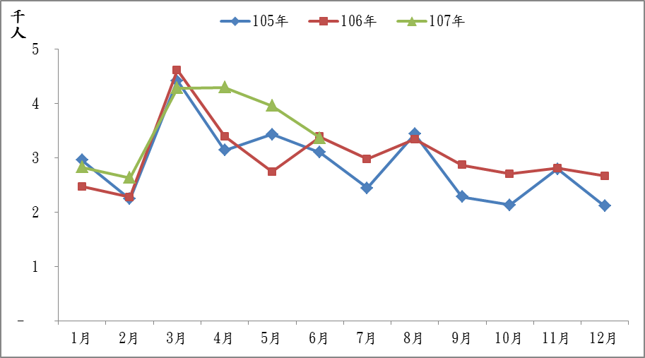
資料來源：勞動部勞動力發展署，公立就業服務機構求職與求才資料庫。
圖12 五大求才行業的職缺變化趨勢

6.求職者的特性與希望工作的職類
根據求職者之年齡層觀察，如表12所示，未滿25歲求職者為16,888人（比重27.3%），較上月增加3,824人；25至44歲求職者為27,701人（比重44.8%），較上月減少3,953人；45至64歲求職者為16,607人（比重26.8%），較上月減少1,841人。換言之，求職者中有近半數為25至44歲，但此年齡層占比較上月減少。
按教育程度別觀察，如表13所示，國中及以下程度者求職者約6,935人（比重11.2%），較上月減少1,010人；高中及高職程度者求職者約23,005人（比重37.2%），較上月減少1,063人；大專及以上程度者求職者約31,597人（比重51.1%），較上月減少67人；其中，大學程度者求職者約23,229人最多（佔整體求職者之比重37.5%），較上月增加806人。整體而言，求職者中有超過半數為大專及以上學歷者。
表13顯示各教育程度求職者希望工作的主要職類，其中研究所學歷者最希望工作的職類是專業人員（43.77%）、民意代表、主管及經理人員（17.54%）及事務支援人員（16.60%）；而大學及專科族群最希望的工作職類是事務支援人員，占比分別為26.14%及27.98%；第二順位則分別為基層技術工及勞力工及專業人員。至於高職、高中、國中及國小以下族群最希望的工作職類是基層技術工及勞力工，占比分別為34.40%、38.09%、54.63%及64.44%；第二及第三順位亦皆為服務及銷售工作人員、機械設備操作及事務支援人員。

表12 107年6月求職人數按年齡分
年齡 | 總計 | 未滿  20歲 | 20~24 | 25~29 | 30~34 | 35~39 | 40~44 | 45~49 | 50~54 | 55~59 | 60~64 | 65歲  以上
求職人數(人) | 61,876 | 4,844 | 12,044 | 7,866 | 6,841 | 7,030 | 5,964 | 5,719 | 5,234 | 3,923 | 1,731 | 680
比重(%) | 100.0 | 7.8 | 19.5 | 12.7 | 11.1 | 11.4 | 9.6 | 9.2 | 8.5 | 6.3 | 2.8 | 1.1
資料來源：勞動部勞動力發展署，公立就業服務機構求職與求才資料庫。

表13 107年6月各教育程度求職者希望工作的主要職類（1位碼）
名次 | 求職人數（人） | 求職者希望工作的職類（占該類求職者的比率）
教育程度 | （較上月;較上年同月） | 第1名 | 第2名 | 第3名
研究所 | 1,807 | 專業人員 | 民意代表、主管及經理人員 | 事務支援人員
研究所 | (-102；-193人) | 43.77% | 17.54% | 16.60%
大 學 | 23,229 | 事務支援人員 | 基層技術工及勞力工 | 專業人員
大 學 | (806；-4,149人) | 26.14% | 21.15% | 19.47%
專 科 | 6,561 | 事務支援人員 | 專業人員 | 技術員及助理專業人員
專 科 | (-771；-1,094人) | 27.98% | 15.03% | 14.16%
高 職 | 18,041 | 基層技術工及勞力工 | 服務及銷售工作人員 | 機械設備操作及組裝人員
高 職 | (-1,187；-2,941人) | 34.40% | 18.08% | 14.34%
高 中 | 4,964 | 基層技術工及勞力工 | 服務及銷售工作人員 | 事務支援人員
高 中 | (124；-577人) | 38.09% | 20.97% | 12.95%
國 中 | 5,470 | 基層技術工及勞力工 | 服務及銷售工作人員 | 機械設備操作及組裝人員
國 中 | (-777；-1,187人) | 54.63% | 16.16% | 15.32%
國 小  以 下 | 1,465 | 基層技術工及勞力工 | 服務及銷售工作人員 | 機械設備操作及組裝人員
國 小  以 下 | (-233；-373人) | 64.44% | 13.92% | 12.15%
資料來源：勞動部勞動力發展署，公立就業服務機構求職與求才資料庫。
若進一步以職類別分類4位碼來看，如表14所示，包括研究所、大學、專科以及高中（職）程度者所希望的工作職類前3名中，皆包含事務秘書等職類，尤其是大學及專科學歷的求職者，超過1成求職者在相對競爭度較高（事務秘書）的有限職缺中尋職，由於期望工作職類別過於集中，可能是造成高學歷之青年尋職之職缺競爭力高，相對取得合適工作不易，進而造成高學歷者之失業的主因之一。
另外，製造勞力工之職缺亦列入大學以下程度者所希望的工作職類前3名中，過去大專以上求職者對於期望工作職類別皆以事務秘書為首選，然107年6月大學學歷的求職者中，高達15.57%求職者希望從事未分類其他基層技術工及勞力工(如:工讀生)，為所有職缺的第一名，求供倍數跟著下滑至1.01倍，為今年以來的最低點，在在顯示暑期打工競爭日益激烈。

表14 107年6月各教育程度求職者希望工作的主要職類（4位碼）
名次 | 求職人數（人） | 求職者希望工作的職類（占該類求職者的比率）
教育程度 | （較上月;較上年同月） | 第1名 | 第2名 | 第3名
研究所 | 1,807 | 事務秘書 | 資訊及通訊技術服務經理人員 | 廣告及行銷專業人員
研究所 | (-102；-193人) | 7.69% | 5.26% | 5.15%
大 學 | 23,229 | 未分類其他基層技術工及勞力工 | 事務秘書 | 製造勞力工
大 學 | (806；-4,149人) | 15.57% | 14.04% | 4.76%
專 科 | 6,561 | 事務秘書 | 製造勞力工 | 一般辦公室事務人員
專 科 | (-771；-1,094人) | 12.77% | 7.36% | 4.42%
高 職 | 18,041 | 製造勞力工 | 事務秘書 | 商店銷售有關人員
高 職 | (-1,187；-2,941人) | 21.79% | 6.64% | 5.73%
高 中 | 4,964 | 製造勞力工 | 未分類其他基層技術工及勞力工 | 事務秘書
高 中 | (124；-577人) | 20.69% | 9.93% | 7.03%
國 中 | 5,470 | 製造勞力工 | 辦公室、旅館及類似場所清潔工及幫工 | 環境清掃工
國 中 | (-777；-1,187人) | 29.05% | 7.48% | 6.07%
國 小  以 下 | 1,465 | 製造勞力工 | 辦公室、旅館及類似場所清潔工及幫工 | 環境清掃工
國 小  以 下 | (-233；-373人) | 20.27% | 16.38% | 13.52%
資料來源：勞動部勞動力發展署，公立就業服務機構求職與求才資料庫。

7.五大地區的主要求才行業、求才求職類
由表15可知，五大地區求才人數最多的行業皆為製造業，批發及零售業和住宿及餐飲業則多列在第2或第3名。此與國內目前主要就業者之行業別規模有關。不過表中也反映出各區行業求才類型略有不同，例如桃竹苗區的製造業求才人數占當地求才人數近6成，雲嘉南區及中彰投區的製造業求才人數占比則是5成左右，高屏澎東區及北基宜花金馬區則僅35.1%及26.4%，相對而言，北基宜花金馬區之服務業求才人數比重較高。
根據表16之資料可知，五大區中求才人數前兩名者，除北基宜花金馬區對於服務業職位（其他餐飲服務人員、商店銷售有關人員）需求相對較大之外，其餘地區以製造業性質之職缺較多。有關各地區超額供給與超額需求之前5名職類則整理於表17。
表15 107年6月五大地區的主要求才行業
名次  地區別 | 求才人數（人） | 求才人數前三名（占該地區求才人數的比率）
名次  地區別 | 求才人數（人） | 第1名 | 第2名 | 第3名
北基宜花金馬區 | 32,839 | 製造業 | 住宿及餐飲業 | 批發及零售業
北基宜花金馬區 | 32,839 | 26.4% | 20.8% | 18.4%
桃竹苗區 | 24,685 | 製造業 | 支援服務業 | 批發及零售業
桃竹苗區 | 24,685 | 60.5% | 9.2% | 7.9%
中彰投區 | 17,967 | 製造業 | 住宿及餐飲業 | 批發及零售業
中彰投區 | 17,967 | 49.3% | 18.4% | 12.1%
雲嘉南區 | 16,894 | 製造業 | 批發及零售業 | 住宿及餐飲業
雲嘉南區 | 16,894 | 55.4% | 13.8% | 7.0%
高屏澎東區 | 19,305 | 製造業 | 批發及零售業 | 住宿及餐飲業
高屏澎東區 | 19,305 | 35.1% | 16.7% | 13.1%
資料來源：勞動部勞動力發展署，公立就業服務機構求職與求才資料庫。
表16 107年6月五大地區的主要求才職類（4位碼）
名次  地區別 | 求才人數前五名（求才人數(人)、求職人數(人)及求供倍數）
名次  地區別 | 第1名 | 第2名 | 第3名 | 第4名 | 第5名
北基宜花金馬區 | 其他餐飲服務人員 | 商店銷售有關人員 | 製造勞力工 | 保全及警衛人員 | 未分類其他基層技術工及勞力工
北基宜花金馬區 | 5,206 | 4,133 | 1,936 | 1,718 | 1,552
北基宜花金馬區 | 735 | 886 | 1,177 | 338 | 1,198
北基宜花金馬區 | 7.08倍 | 4.66倍 | 1.64倍 | 5.08倍 | 1.30倍
桃竹苗區 | 其他製程控制技術員 | 製造勞力工 | 保全及警衛人員 | 商店銷售有關人員 | 其他餐飲服務人員
桃竹苗區 | 4,149 | 2,649 | 1,455 | 1,083 | 1,067
桃竹苗區 | 453 | 1,555 | 132 | 274 | 264
桃竹苗區 | 9.16倍 | 1.70倍 | 11.02倍 | 3.95倍 | 4.04倍
中彰投區 | 製造勞力工 | 接待員及服務台事務人員 | 商店銷售有關人員 | 其他製程控制技術員 | 未分類其他基層技術工及勞力工
中彰投區 | 2,143 | 1,350 | 1,053 | 902 | 772
中彰投區 | 1,901 | 193 | 378 | 222 | 1,248
中彰投區 | 1.13倍 | 6.99倍 | 2.79倍 | 4.06倍 | 0.62倍
雲嘉南區 | 製造勞力工 | 其他製程控制技術員 | 未分類其他基層技術工及勞力工 | 電子工程師 | 商店銷售有關人員
雲嘉南區 | 1,858 | 1,795 | 997 | 864 | 742
雲嘉南區 | 2,103 | 429 | 1,023 | 40 | 453
雲嘉南區 | 0.88倍 | 4.18倍 | 0.97倍 | 21.60倍 | 1.64倍
高屏澎東區 | 製造勞力工 | 未分類其他基層技術工及勞力工 | 其他餐飲服務人員 | 商店銷售有關人員 | 保全及警衛人員
高屏澎東區 | 2,031 | 1,260 | 1,098 | 1,059 | 786
高屏澎東區 | 1,807 | 1,442 | 557 | 585 | 283
高屏澎東區 | 1.12倍 | 0.87倍 | 1.97倍 | 1.81倍 | 2.78倍
資料來源：勞動部勞動力發展署，公立就業服務機構求職與求才資料庫。
表17 五大地區超額需求、超額供給前5名的職類（4位碼）
單位：人
 |  | 超額需求（求才-求職）前5名 |  | 超額供給（求職-求才）前5名
排名 |  | 職類名稱 | 缺口  人數 | 職類名稱 | 缺口  人數
北基宜花金馬區 | 1 | 其他餐飲服務人員 | 4,471 | 事務秘書 | 1,501
北基宜花金馬區 | 2 | 商店銷售有關人員 | 3,247 | 一般辦公室事務人員 | 407
北基宜花金馬區 | 3 | 保全及警衛人員 | 1,380 | 廣告及行銷專業人員 | 287
北基宜花金馬區 | 4 | 生產事務人員 | 833 | 會計及簿記事務人員 | 209
北基宜花金馬區 | 5 | 其他企業支援服務代理人 | 763 | 資訊及通訊技術服務經理人員 | 138
桃竹苗區 | 1 | 其他製程控制技術員 | 3,696 | 事務秘書 | 813
桃竹苗區 | 2 | 保全及警衛人員 | 1,323 | 一般辦公室事務人員 | 178
桃竹苗區 | 3 | 製造勞力工 | 1,094 | 資訊及通訊使用者支援技術員 | 86
桃竹苗區 | 4 | 生產事務人員 | 900 | 廣告及行銷專業人員 | 74
桃竹苗區 | 5 | 工業及生產技術員 | 859 | 會計及簿記事務人員 | 67
中彰投區 | 1 | 接待員及服務台事務人員 | 1,157 | 事務秘書 | 490
中彰投區 | 2 | 機車駕駛人員、小客車及小貨車駕駛人員 | 735 | 未分類其他基層技術工及勞力工 | 476
中彰投區 | 3 | 其他製程控制技術員 | 680 | 美髮、美容及造型設計有關工作人員 | 87
中彰投區 | 4 | 商店銷售有關人員 | 675 | 會計及簿記事務人員 | 73
中彰投區 | 5 | 生產事務人員 | 447 | 資訊及通訊使用者支援技術員 | 64
雲嘉南區 | 1 | 其他製程控制技術員 | 1,366 | 事務秘書 | 791
雲嘉南區 | 2 | 電子工程師 | 824 | 製造勞力工 | 245
雲嘉南區 | 3 | 工業及生產技術員 | 557 | 中等教育教師 | 135
雲嘉南區 | 4 | 未分類其他生產機械設備操作人員 | 551 | 一般辦公室事務人員 | 93
雲嘉南區 | 5 | 工業及生產工程師 | 358 | 環境清掃工 | 92
高屏澎東區 | 1 | 其他製程控制技術員 | 578 | 事務秘書 | 584
高屏澎東區 | 2 | 其他餐飲服務人員 | 541 | 未分類其他基層技術工及勞力工 | 182
高屏澎東區 | 3 | 保全及警衛人員 | 503 | 電力及電子設備組裝人員 | 118
高屏澎東區 | 4 | 未分類其他生產機械設備操作人員 | 486 | 船舶艙面水手及有關工作人員 | 114
高屏澎東區 | 5 | 商店銷售有關人員 | 474 | 會計及簿記事務人員 | 46

資料來源：勞動部勞動力發展署，公立就業服務機構求職與求才資料庫。

（三）民間人力銀行求職求才概況

1. 新世代人才展望
根據104人力銀行針對求才企業及求職會員之網路調查，求才企業普遍認為20~29歲新世代最具備5大優勢為：數位力、學習力、直率、創新力、熱情；而30歲以上職場前輩則認為新世代優勢為：數位力、創新力、表現力、直率、社交力；故已有36%的職場前輩因此有危機感，危機感來源排名擠進前3大，僅次於「擔心自己無法完成自己設定的目標與期望」、以及「同輩多有成就，顯得自己表現不突出」。
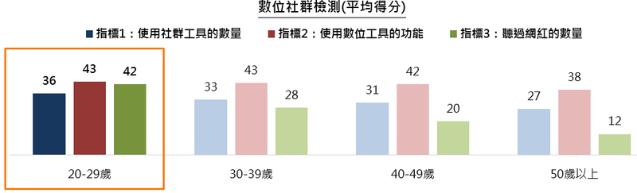
此外，根據104人力銀行分析超過3,400萬筆大數據資料完成「產業人才招募光譜」，民生消費服務業、教育文創傳播業、工商服務業人才招募偏好20~29歲新世代，而傳統製造業、資訊科技業招募年齡層相對較高。深入探討原因，泛服務業和軟體文創因應數位整合行銷、產業社群化、新農業科技化，產業盼新鮮人展現數位力、學習力、直率、創新力、熱情等長處。
資料來源：一零四資訊科技股份有限公司。
圖13 不同年齡層求職會員數位社群檢測結果

2.新鮮人人才展望
根據1111人力銀行調查顯示，今年應屆畢業的新鮮人當中，有高達（92.42%）計畫在畢業後立即投入就業市場，和去年同期的（85.25%）相比，計畫投入職場的比例成長了（7.17%），在計劃求職的畢業生當中，有（71.77%）已經啟動求職計畫，開始投遞履歷。
調查也發現，在準備投入職場的畢業生當中，（10.25%）認為在畢業前就可以找到工作，其中超過半（57.73%）預計一個月內就能找到工作，只有（6.78%）認為要花3個月以上才能找到工作。平均來看，有意投入職場的畢業生預計36天可以找到工作，比去年2.4個月，少了一個月，顯示今年新鮮人就業信心較去年新鮮人更為樂觀，且在求職的積極度上更勝以往。

3. 企業主管人才展望
根據104人力銀行分析超過3,400萬筆大數據資料完成「產業人才招募光譜」，企業邀約｢飯店或餐廳主管｣、｢多媒體開發主管｣、｢品牌宣傳及媒體公關人員／主管｣、｢品管∕品保主管｣，邀約求職者的平均年齡皆在30歲以下，顯見產業善用｢年輕人離市場最近｣的經營法則，擇優新世代進入公司管理層，新鮮人大學畢業後最快6年有機會能晉升主管。
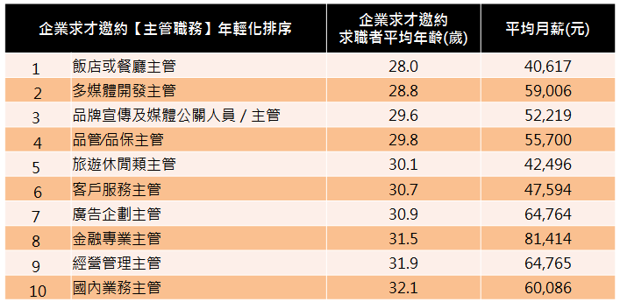
資料來源：一零四資訊科技股份有限公司。 圖14 企業求才邀約主管職務概況

（四）國際就業市場掃瞄
表18 各國人力資源與就業市場情勢重要指標
單位：%
項目別 | 臺灣 |  |  |  |  |  |  | 美國 |  |  | 日本
 | 就業率 | 失業率 |  |  | 勞參率 |  |  | 就業率 | 失業率 | 勞參率 | 就業率 | 失業率 | 勞參率
 | 就業率 |  | 季節調整 |  |  | 季節調整
2014年 | 63.90 | 3.96 | 3.96 |  | 58.54 |  | 58.54 | 68.2 | 6.2 | 62.9 | 72.8 | 3.6 | 59.5
2015年 | 64.45 | 3.78 | 3.78 |  | 58.65 |  | 58.65 | 68.7 | 5.3 | 62.6 | 73.4 | 3.4 | 59.6
2016年 | 66.44 | 3.92 | 3.92 |  | 58.74 |  | 58.74 | 69.4 | 4.9 | 62.8 | 74.5 | 3.1 | 60.1
2017年 | 67.26 | 3.76 | 3.77 |  | 58.83 |  | 58.83 | 70.1 | 4.4 | 62.9 | 75.3 | 2.8 | 60.5
1月 | 66.94 | 3.78 | 3.84 |  | 58.79 |  | 58.78 | 69.7 | 5.1 | 62.5 | 74.9 | 3.0 | 60.0
2月 | 66.90 | 3.85 | 3.83 |  | 58.75 |  | 58.81 | 69.7 | 4.9 | 62.7 | 74.9 | 2.8 | 59.6
3月 | 66.98 | 3.78 | 3.84 |  | 58.73 |  | 58.81 | 70.0 | 4.6 | 62.9 | 75.0 | 2.8 | 59.6
4月 | 67.07 | 3.67 | 3.78 |  | 58.70 |  | 58.82 | 70.1 | 4.1 | 62.8 | 75.1 | 2.9 | 60.3
5月 | 67.12 | 3.66 | 3.79 |  | 58.70 |  | 58.82 | 70.0 | 4.1 | 62.8 | 75.1 | 3.1 | 60.8
6月 | 67.16 | 3.74 | 3.78 |  | 58.75 |  | 58.81 | 70.1 | 4.5 | 63.3 | 75.3 | 2.8 | 61.0
7月 | 67.30 | 3.84 | 3.78 |  | 58.91 |  | 58.82 | 70.1 | 4.6 | 63.5 | 75.4 | 2.8 | 60.8
8月 | 67.42 | 3.89 | 3.76 |  | 59.01 |  | 58.83 | 70.1 | 4.5 | 63.0 | 75.5 | 2.8 | 60.9
9月 | 67.38 | 3.77 | 3.71 |  | 58.86 |  | 58.82 | 70.4 | 4.1 | 63.0 | 75.5 | 2.8 | 61.1
10月 | 67.50 | 3.75 | 3.69 |  | 58.91 |  | 58.86 | 70.3 | 3.9 | 62.7 | 75.6 | 2.7 | 60.8
11月 | 67.62 | 3.71 | 3.69 |  | 58.94 |  | 58.88 | 70.4 | 3.9 | 62.7 | 75.8 | 2.6 | 60.6
12月 | 67.70 | 3.66 | 3.70 |  | 58.92 |  | 58.89 | 70.3 | 3.9 | 62.4 | 75.8 | 2.6 | 60.5
2018年 1月 | 67.76 | 3.63 | 3.68 |  | 58.91 |  | 58.90 | 70.3 | 4.5 | 62.3 | 76.2 | 2.4 | 60.5
2月 | 67.73 | 3.70 | 3.70 |  | 58.88 |  | 58.92 | 70.6 | 4.4 | 62.9 | 76.3 | 2.5 | 60.8
3月 | 67.81 | 3.66 | 3.67 |  | 58.87 |  | 58.93 | 70.6 | 4.1 | 62.8 | 76.5 | 2.5 | 61.2
4月 | 67.86 | 3.64 | 3.69 |  | 58.86 |  | 58.95 | 70.6 | 3.7 | 62.7 | 76.6 | 2.6 | 61.7
5月 | 67.90 | 3.63 | 3.69 |  | 58.86 |  | 58.96 | 70.7 | 3.6 | 62.8 | 76.5 | 2.3 | 61.7
6月 | 67.95 | 3.70 | 3.68 |  | 58.92 |  | 58.97 | 70.7 | 4.2 | 63.4 | 76.9 | 2.5 | 61.7
較上月(季)  變動 | (0.05) | (0.07) | (-0.01) | (0.06) |  |  | (0.01) | (0.00) | (0.60) | (0.60) | (0.40) | (0.20) | (0.00)
較上年同月(季)變動 | (0.79) | (-0.04) | (-0.10) | (0.17) |  |  | (0.16) | (0.60) | (-0.30) | (0.10) | (1.60) | (-0.30) | (0.70)
註：1.根據美國勞工統計局的定義，美國勞動力人口為年齡16歲及以上。本報告所蒐集之國家地區除美國外，其餘國家勞動力人口為年齡15歲及以上。
2.各國失業率=各國失業人數/各國勞動力人口。
3.各國勞參率=各國勞動力人口/各國15歲（美國為16歲）以上民間人口。
4.表中臺灣及各國之就業率係採用OECD所公布之15-64歲年齡區間且非季節性調整數據。根據OECD定義，就業率為「該年齡區間就業人數/相同年齡區間之民間人口」。
5.OECD及歐盟為年及季資料。
6.本表括號（）內數字係指增減百分點。
7.本表格中「─」符號，代表該月（季）資料尚未有最新資訊。
表18 各國人力資源與就業市場情勢重要指標（續）
單位：%
 | 項目別 | 南韓 |  |  | OECD整體 |  |  | 歐盟
 |  | 就業率 | 失業率 | 勞參率 | 就業率 | 失業率 | 勞參率 | 就業率 | 失業率 | 勞參率
2014年 |  | 65.6 | 3.5 | 62.7 | 65.7 | 7.3 | 59.7 | 64.8 | 10.2 | 57.6
2015年 |  | 65.9 | 3.6 | 62.8 | 66.3 | 6.8 | 59.7 | 65.6 | 9.4 | 57.6
2016年 |  | 66.1 | 3.7 | 62.9 | 67.0 | 6.3 | 60.0 | 66.6 | 8.6 | 57.7
2017年 1月 |  | 66.3 | 3.7 | 61.4 | － | － | － | － | － | －
2月 |  | 66.6 | 4.9 | 62.4 | － | － | － | － | － | －
3月 |  | 66.7 | 4.1 | 62.9 | 67.4 | 6.3 | 59.7 | 67.2 | 8.3 | 57.5
4月 |  | 66.6 | 4.2 | 63.6 | － | － | － | － | － | －
5月 |  | 66.6 | 3.6 | 63.7 | － | － | － | － | － | －
6月 |  | 66.6 | 3.8 | 63.9 | 67.6 | 5.7 | 60.2 | 67.6 | 7.6 | 58.0
7月 |  | 66.7 | 3.4 | 63.8 | － | － | － | － | － | －
8月 |  | 66.6 | 3.6 | 63.5 | － | － | － | － | － | －
9月 |  | 66.7 | 3.3 | 63.5 | 67.8 | 5.6 | 60.4 | 67.8 | 7.3 | 58.2
10月 |  | 66.7 | 3.2 | 63.4 | － | － | － | － | － | －
11月 |  | 66.7 | 3.1 | 63.3 | － | － | － | － | － | －
12月 |  | 66.7 | 3.3 | 62.5 | 68.0 | 5.4 | 60.1 | 68.0 | 7.3 | 58.0
2018年 1月 |  | 66.7 | 3.7 | 61.8 | － | － | － | － | － | －
2月 |  | 66.7 | 4.6 | 62.0 | － | － | － | － | － | －
3月 |  | 66.9 | 4.5 | 63.1 | － | － | － | － | － | －
4月 |  | 66.6 | 4.1 | 63.5 | － | － | － | － | － | －
5月 |  | 66.7 | 4.0 | 63.9 | － | － | － | － | － | －
6月 |  | 66.6 | 3.7 | 63.8
較上月(季)  變動 |  | (-0.10) | (-0.30) | (-0.10) | (0.2) | (-0.2) | (-0.3) | (0.2) | (0.0) | (-0.2)
較上年同月(季)變動 |  | (0.00) | (-0.10) | (-0.10) | (0.8) | (-0.7) | (0.1) | (1.1) | (-0.9) | (0.2)
資料來源：1.臺灣：行政院主計總處人力資源統計。就業率定義為「15-64歲就業人口/15-64歲民間人口」，由本報告計算之。
2.美國：美國勞動統計局，Current Population Survey（CPS）, http://www.bls.gov/webapps/legacy/cpsatab1.htm
3.日本：日本總務省統計局「勞動力調査資料庫」以及「人口推計資料庫」，http://www.stat.go.jp/data/roudou/index2.htm#kekka
4.南韓：Korean Statistical Information Service, KOSIS, http://kosis.kr/eng/index/index.jsp
5.OECD：https://stats.oecd.org/Index.aspx?DataSetCode=LFS_SEXAGE_I_R#
6.歐盟：Eurostat, http://ec.europa.eu/eurostat/data/database
7.各國「就業率」： https://data.oecd.org/Database access/Labour/ Labour Force Statistics/ Short-Term Statistics/ Short-Term Labour Market Statistics
8.本表括號（）內數字係指增減百分點。

1.勞參率
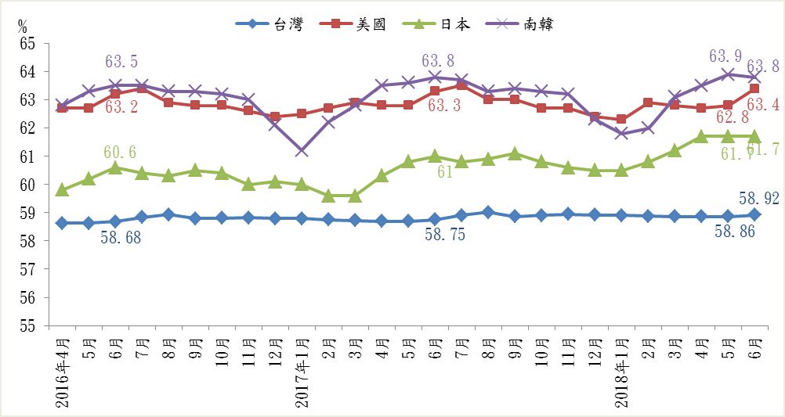
美國勞參率於6、7月畢業季進入高峰，其後呈下降趨勢，2018年6月勞參率為63.4%，較5月增加0.6個百分點，相較其他國家，上升幅度較為顯著。南韓因於每年2月進入畢業季，2〜6月勞參率明顯攀升，2018年6月勞參率為63.8%，較上月下降0.1個百分點，預期8月將持續下滑。日本於每年3月進入畢業季，歷年勞參率於3月起呈現明顯攀升，2017年9月更上升至61.1%，2018年6月之勞參率則與前兩個月持平維持在61.7%，仍為近兩年多來之最高點。臺灣的勞參率相較美、日、韓各國為低且波動幅度甚小，2018年6月為58.92%，較上月增加0.06個百分點，較去年同月亦增加0.17個百分點。
資料來源：同表18各國資料來源。
圖15 主要國家勞參率趨勢

2.就業率
依據OECD之標準定義比較臺灣與美國、日本及南韓的就業率，皆呈現微幅增加或持平的趨勢；日本就業率為各國最高，2016年4月起維持在74%以上，2018年6月就業率仍達76.9%，較5月增加0.2個百分點；美國的就業率自2017年1月起呈上揚趨勢，4月起攀升至70%以上，回升至2008年底之水準，2018年6月為70.7%，與上月持平；南韓之就業率為各國中相對較低者，每年3月起進入畢業季後，就業率呈上升趨勢，2018年6月就業率為66.6%，較5月略降0.1個百分點；臺灣就業率自2009年6月開始呈現上升趨勢，2018年6月就業率攀升至67.95%之新高，較上月增加0.05個百分點，連續14個月維持在67%以上，且逐月上揚中。
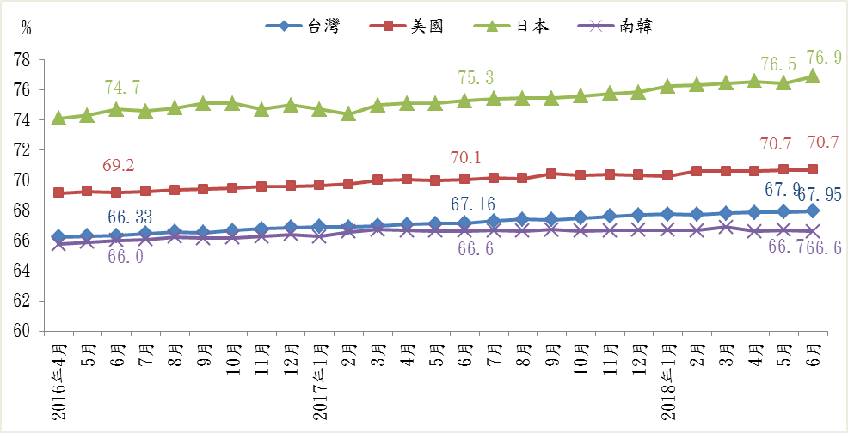
資料來源：OECD；臺灣為勞動部統計資料庫。
圖16 主要國家就業率趨勢（按OECD定義）

3.失業率
美國失業率自2017年10月至12月維持3.9%的低點，但於2018年1月大幅回升0.6個百分點至4.5%，爾後持續下降，而至2018年5月再度創新低來到3.6%，然2018年6月又回彈至4.2%，即較上月回升0.6個百分點；南韓失業率於每年2月~3月畢業季出現高峰，2018年6月失業率為3.7%，較上月再下降0.3個百分點，亦較上年同月下降0.1個百分點；日本在四國中失業率相對最低，2016年至2017年主要呈下降趨勢，2017年5月3.1%為近兩年最高，隨後維持3%以下。2018年6月失業率為2.5%，較上月增加0.2個百分點；臺灣每年6月至8月失業率受畢業季影響，呈上升趨勢，2018年6月失業率為3.70%，較上月上升0.07個百分點，預期畢業季結束後將稍獲得改善。
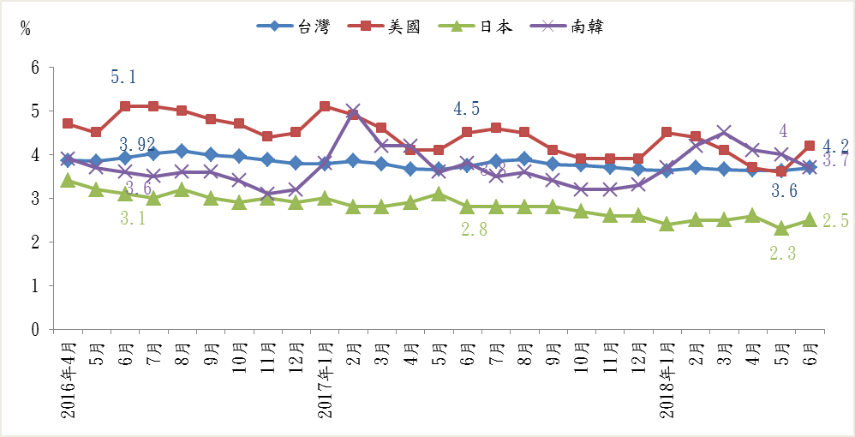
資料來源：同表18各國資料來源。
圖17 主要國家失業率趨勢

五、綜合分析
根據IHS在2018年6月所公布的最新數據表示，2018年全球經濟成長率預測為3.3%，與上月預測持平，其中，預測臺灣之經濟成長率今年2.7%，較主計總處5月25日公布的2.60%為高，然第2季至第4季經濟成長率預估逐季下滑為3.0%、2.8%與2.1%。對我國之2018年失業率預測，依舊維持在3.7%。
新近發布之各項經濟指標也顯示臺灣經濟情勢略有不穩定現象，107年2至5月景氣對策信號連續4個月持續呈現綠燈，代表目前國內景氣為溫和擴張，然6月份綜合判斷分數大幅下降為22分，不但是近年來最大跌幅，燈號亦轉為具有警示的黃藍燈，其中景氣領先、同時指標更雙雙持續下跌，顯示當前景氣復甦力道不足有待強化，應密切關注後續狀況。
另外，臺灣經濟研究院指出，全球經濟表現依然強勁，惟主要經濟體國家的復甦力道不一，我國上半年進出口表現優於預期，惟受到智慧型手機需求不振、全球貿易爭端不確定性等因素，令6月外銷訂單由正轉負，生產表現趨緩，影響製造業廠商對於當月與未來半年景氣看法轉為保守；服務業方面受傳統淡季影響，市場消費力道偏弱，影響零售業廠商對當月景氣看法轉為悲觀。
中華經濟研究院則評估，過去經濟成長率多靠出口外銷拉抬的情況，近期透過政府帶頭加薪等相關措施，藉由個人薪資所得增加，來帶動內需轉趨熱絡，我國經濟將開始要靠內需的表現來撐場，臺灣的經濟體質渴望能表現更健康。
國內勞動市場與就業市場的表現方面，整體而言，107年6月份的勞動市場屬穩健成長，就業人數、就業率及勞動參與率，均較上月及上年同月增加；失業人數、整體失業率與15~29歲青年失業率雖較上月增長，但較上年同月減少；其中季節調整後的失業率3.68%，較上月略減0.01個百分點。而初次尋職者失業人數雖較上月增加，但較上年同月持平；除此之外，初次尋職者之失業週數已結束連續4個月呈現上升的趨勢，但其平均失業週數仍高達24.86週，較去年同月仍略增0.95週。整體而言，就業市場狀況持續改善中。
然在穩健成長的勞動市場中，較值得注意的是6月份經地方勞工行政主管機關通報實施勞雇雙方協商減少工時事業單位增加為11家，而實際實施人數由78人明顯增加為202人，大幅成長158.97%。
在公立就服體系方面，整體求職求才人數皆較上月皆呈現衰退，然由於求職人數降幅較多，求供倍數較上月略增0.02倍，換言之每一位求職者平均工作機會略為增加。
在行業別方面，受到畢業聚餐及暑假旺季所影響，住宿及餐飲業求才人數成長幅度最高，6月新登記求才職缺為15,347人，不僅創下近15個月的新高，較5月成長1成（10.17%），亦較上年同月增加3.7%。目前餐飲業有高達6成5的職缺分別集中在臺北市（28.62%）、臺中市（21.84%）與新北市（14.72%），亦帶動臺中市的求才人數創下今年以來新高。
另外由於6月開始將是畢業新鮮人求職旺季，打工族與新鮮人將開始向上攀升，就業市場競爭逐漸加溫，24歲以下求職人數連續4個月成長。除此之外，過去大專以上求職者對於期望工作職類別皆以事務秘書為首選，然107年6月大學學歷的求職者中，高達15.57%求職者希望從事未分類其他基層技術工及勞力工(如:工讀生)，為所有職缺的第一名，求供倍數跟著下滑至1.01倍，為今年以來的最低點，在在顯示暑期打工競爭日益激烈。
由104及1111人力銀行之調查報告中可知，大多數畢業新鮮人計畫在畢業後立即投入就業市場，就業信心較去年的新鮮人更為樂觀，廠商亦普遍看好20~29歲新世代具備數位力、學習力、直率、創新力、熱情之五大優勢，這波畢業新鮮人大量投入就業市場中，可望對企業數位轉型有一定程度之提升。

表19 臺灣就業情勢掃描
指 標 | 2018年  6月 | 較上月增減  （較上年同月增減） | 補充說明
就業人數 | 1,141萬8千 | +7千人  (+8萬1千) | 服務業部門較上月增加4千人（↑0.05%)、工業部門增加3千人(↑0.06)、農業部門增加1千人(↑0.26%)
失業人數 | 43萬9千 | +9千人  (－1千人) | 6月失業者失業週數平均為22.88週，較上月縮短0.96週。其中初次尋職者為24.86  週，較上月縮短6.32週；非初次尋職者為 22.28週，較上月延長0.52週。
失業率 | 3.7% | +0.07個百分點  (－0.04個百分點) | 國中及以下（3%）、高中職（3.6%）、大專及以上（4%），大學及以上失業率（4.56%）
長期失業/失業人數 | 13.67% | －0.75個百分點  (－0.42個百分點) | 長期失業者6萬人，與上月↓2千人，與較上年同月↓2千人
初次尋職失業者/失業者 | 23.46% | +1.37個百分點  (－0.05個百分點) | 初次尋職者10.3萬人，較上月↑8千人，較上年同月持平
長期失業者中初次尋職者占比 | 25% | －2.42個百分點  (－7.26個百分點) | 長期失業者中初次尋職者1萬5千人，較上月↓2千人，較上年同月↓5千人
青年失業率：  15－19歲 | 8.57% | 0.31個百分點  (－0.18個百分點) | 單位：千人(較上月,較上年同月)  勞動人口：12萬人(+1千人, +1千人)  失業人口：1萬人(持平, 持平)  就業人口：11萬人(+1千人,+2千人)
20－24歲 | 11.89% | 0.35個百分點  (－0.49個百分點) | 勞動人口：84萬人  (+5千人,+2萬9千人)  失業人口：10萬人(+4千人, 持平)  就業人口：74萬1千人 (+2千,+3萬人)
25－29歲 | 6.35% | 0.07個百分點  (－0.19個百分點) | 勞動人口：142萬1千人(+1千人,+1萬3千人)  失業人口：9萬人(+1千人,－2千人)  就業人口：133萬1千人(持平,+1萬5千人)
資遣通報 | 1萬1,033人 | －349人  (－95人) | 一般工廠資遣人數較上月略減7人  關廠歇業資遣人數較上月減少342人
失業給付  初次認定 | 6,339件 | －168件  (+203件) | 初次認定申請件數6,339件，較上月減少2.58%，較上年同月增加3.31%  再次認定申請件數21,153件，較上月增加減少2,694件（－11.30%），較上年同月亦減少3,776件（－15.15%）
公立就服體系求供倍數 | 1.81倍 | +0.02倍  (+0.14倍) | 新登記求職6.2萬人，較上月減少2,119人（－3.3%），較上年同月減少10,630人（－14.7%）  新登記求才11.2萬人，較上月減少2,645人（－2.3%），較上年同月減少9,491人（－7.8%）
指 標 | 2018年  5月 | 較上月增減  （較上年同月增減） | 補充說明
平均薪資 | 47,958元 | +5.27%  (－1.82%) | 107年1~5月平均薪資平均為56,998元，較上年同期增加3.20%。
經常性薪資 | 40,874元 | +0.36%  (+2.48%) | 107年1~5月經常性薪資平均為40,720元，較上年同期增加2.55 %。
受僱員工  進 入 率 | 2.21% | －0.20個百分點  (0.02個百分點) | 淨進入率（進入率－退出率）由上月0.05個百分點增至0.09個百分點
受僱員工  退 出 率 | 2.12% | －0.27個百分點  (0.06個百分點) | 淨進入率（進入率－退出率）由上月0.05個百分點增至0.09個百分點
就業保險  失 業 率 | 0.45% | +0.03個百分點  (+0.03個百分點) | 自2011年起走勢平穩，主要介於0.30% ~ 0.50%之間。
註：表中括號(）為較上年同月增減情形。
資料來源：前述資料整理。

六、附表
附表1 與勞動市場變化相關之重要產經情勢指標
期別 | 美國領先指標 | OECD領先指標 | 臺灣景氣領先指標 | 臺灣景氣同時指標 | 海關商品進口值 | 外銷訂單指數 | 股價指數（期底） | 貨幣供給M1B | 躉售物價指 數（WPI）
期別 | （期底） | （期底） | （期底） | （期底） | （億美元） |  | 1966=100 | （億元） | 躉售物價指 數（WPI）
103年(2014) | 100.78 | 100.45 | 101.51 | 102.64 | 2,818.50 | 92.80 | 9,307.26 | 143,101 | 113.08
104年(2015) | 99.29 | 99.77 | 98.50 | 96.61 | 2,372.19 | 97.43 | 8,338.06 | 152,926 | 103.07
105年(2016) | 99.48 | 99.93 | 101.17 | 101.58 | 2,305.68 | 99.90 | 9,253.50 | 161,777 | 100.00
106年(2017) | 99.68 | 100.06 | 101.04 | 100.97 | 2,595.16 | 106.03 | 10225.99 | 163,410 | 100.09
3月 | 99.59 | 99.95 | 100.68 | 100.04 | 217.54 | 106.38 | 9,811.52 | 160,598 | 101.27
4月 | 99.60 | 99.99 | 100.50 | 99.60 | 215.3 | 92.5 | 9,872.00 | 160,368 | 100.34
5月 | 99.59 | 100.02 | 100.47 | 99.53 | 220.63 | 96.03 | 10,040.72 | 160,568 | 99.03
6月 | 99.59 | 100.06 | 100.59 | 99.87 | 199.97 | 105.54 | 10,395.07 | 161,592 | 98.87
7月 | 99.60 | 100.10 | 100.80 | 100.46 | 217.21 | 101.09 | 10,427.33 | 163,256 | 99.35
8月 | 99.63 | 100.14 | 101.00 | 101.13 | 220.56 | 105.69 | 10,585.78 | 166,075 | 100.08
9月 | 99.69 | 100.17 | 101.19 | 101.66 | 222.09 | 117.83 | 10,383.94 | 164,810 | 100.99
10月 | 99.75 | 100.19 | 101.34 | 101.91 | 223.39 | 119.25 | 10,793.80 | 165,887 | 101.55
11月 | 99.82 | 100.19 | 101.41 | 102.00 | 229.21 | 124.16 | 10,560.44 | 165,523 | 102.04
12月 | 99.91 | 100.17 | 101.37 | 101.91 | 233.77 | 122.76 | 10,642.86 | 167,414 | 102.33
107年(2018) | 100.13 | 100.02 | 100.67 | 100.98 | 1387.43 | 101.04 | 10,868.08 | 169,713 | 103.27
1月 | 100.00 | 100.14 | 101.40 | 101.77 | 249.63 | 108.11 | 11,103.79 | 168,517 | 102.01
2月 | 100.10 | 100.10 | 101.15 | 101.53 | 194.6 | 91.31 | 10,815.47 | 170,563 | 101.95
3月 | 100.16 | 100.03 | 100.85 | 101.23 | 239.9 | 106.06 | 10,919.49 | 169,103 | 101.85
4月 | 100.19 | 99.95 | 100.53 | 100.84 | 225.8 | 97.59 | 10,657.88 | 169,875 | 102.92
5月 | 100.18 | 99.87 | 100.22 | 100.46 | 247.1 | 102.53 | 10,874.96 | 169,864 | 104.59
6月 | ... | ... | 99.88 | 100.02 | 230.4 | 100.65 | 10,836.91 | 170,355 | 106.32
較上月增減% | -0.01 | -0.08 | -0.34 | -0.44 | -6.76 | -1.83 | -0.35 | 0.29 | 1.65
較上年同月增減% | 0.59 | -0.15 | -0.71 | 0.15 | 15.22 | -4.63 | 4.25 | 5.42 | 7.54
累計增減% | 0.56 | 0.07 | -0.04 | 0.79 | 11.09 | 4.25 | 9.93 | 5.20 | 2.52
註:1.累計增減（%）為當年累計/平均數相較去年同期之變化百分比。
2.指數類的年資料除外銷訂單量指數、躉售物價指數為當年各月指數之平均外，其餘為期底資料。
3.WPI之基期為105年；即民國105年=100。
4.外銷訂單指數之基期為100年；即民國100年=100。
5.表列之各項指標，可能因發布單位更正相關數據，最近3個月資料均可能修正。
資料來源：1.OECD.Stat。http://stats.oecd.org/index.aspx?DatasetCode=MEI_CLI.
2.中華民國統計資訊網，總體統計資料庫。
3.財政部，海關進出口貿易初步統計，民國107年6月。
4.國家發展委員會，景氣指標查詢系統。
5.行政院主計總處，物價統計月報，民國107年6月。
附表2 海關商品出口主要貨品
單位：百萬美元；%
年(月)別 | 6月 |  |  |  | 1-6月累計
年(月)別 | 金額 | 結構比 | 較上年同月增減 |  | 金額 | 結構比 | 較上年同期增減
年(月)別 | 金額 | 結構比 | 差異 | 成長率 | 金額 | 結構比 | 差異 | 成長率
合計 | 28,245 | 100.0 | 2,432 | 9.4 | 163,826 | 100.0 | 16,133 | 10.9
電子零組件 | 8,740 | 30.9 | -148 | -1.7 | 52,526 | 32.1 | 4,394 | 9.1
資通與視聽產品 | 2,943 | 10.4 | 9 | 0.3 | 16,474 | 10.1 | 522 | 3.3
基本金屬及其製品 | 2,786 | 9.9 | 529 | 23.4 | 16,069 | 9.8 | 2,275 | 16.5
機械 | 2,387 | 8.5 | 366 | 18.1 | 13,626 | 8.3 | 1,873 | 15.9
塑膠、橡膠及其製品 | 2,194 | 7.8 | 336 | 18.1 | 12,725 | 7.8 | 1,782 | 16.3
化學品 | 1,869 | 6.6 | 396 | 26.9 | 11,218 | 6.8 | 2,014 | 21.9
光學器材 | 997 | 3.5 | 2 | 0.2 | 5,761 | 3.5 | -81 | -1.4
礦產品 | 1,403 | 5.0 | 465 | 49.6 | 6,938 | 4.2 | 995 | 16.7
運輸工具 | 915 | 3.2 | -13 | -1.4 | 5,721 | 3.5 | 497 | 9.5
電機產品 | 950 | 3.4 | 107 | 12.7 | 5,347 | 3.3 | 320 | 6.4
紡織品 | 861 | 3.0 | 59 | 7.4 | 5,090 | 3.1 | 105 | 2.1
註：資料按1-6月累計金額排序。
資料來源：財政部，海關進出口貿易初步統計，民國107年6月。

附表3 對主要國家（地區）商品出口金額
單位：百萬美元；%
 | 6月 |  |  |  | 1~6月累計
 | 金 額 | 結構比 | 與上年同月比較 |  | 金 額 | 結構比 | 與上年同月比較
 | 金 額 | 結構比 | 增減 | 增減率 | 金 額 | 結構比 | 增減 | 增減率
 | 金 額 | 結構比 | 金額 | 增減率 | 金 額 | 結構比 | 金額 | 增減率
中國大陸與香港 | 11,494 | 40.7 | 1,051 | 10.1 | 67,130 | 41.0 | 8,340 | 14.2
美 國 | 3,291 | 11.7 | 170 | 5.4 | 18,784 | 11.5 | 1,408 | 8.1
日 本 | 2,092 | 7.4 | 367.7 | 21.3 | 11,274 | 6.9 | 1,461 | 14.9
歐 洲 | 2,784 | 9.9 | 463.21 | 20.0 | 15,770 | 9.6 | 1,872 | 13.5
東 協 | 5,053 | 17.9 | 265.49 | 5.5 | 29,030 | 17.7 | 1,269 | 4.6
註：東協包括新加坡、馬來西亞、菲律賓、泰國、印尼、越南、汶萊、寮國、緬甸及柬埔寨。
資料來源：財政部，海關進出口貿易初步統計，民國107年6月。
附表4 金融物價統計指標
單位：%、百分點、2016年=100
年與月 | 躉售物價指數（WPI）  年增率（%） | 消費者物價指數（CPI）  年增率（%） | M1B年增率  （%，日平均） | 股價指數 （平均）
101年(2012) | -1.16 | 1.93 | 3.45 | 7,481
102年(2013) | -2.43 | 0.79 | 7.27 | 8,093
103年(2014) | -0.56 | 1.2 | 7.96 | 8,992
104年(2015) | -8.85 | -0.3 | 6.1 | 8,959
105年(2016) | -2.98 | 1.39 | 6.33 | 8,763
106年(2017) | 0.90 | 0.61 | 4.66 | 10,181
1月 | 2.75 | 2.24 | 6.05 | 9,352
2月 | 2.47 | -0.06 | 5.07 | 9,674
3月 | 1.71 | 0.18 | 4.57 | 9,796
4月 | 0.99 | 0.1 | 4.21 | 9,801
5月 | -1.29 | 0.59 | 3.94 | 9,994
6月 | -1.74 | 1 | 4.43 | 10,259
7月 | -0.66 | 0.77 | 4.96 | 10,426
8月 | 1.17 | 0.96 | 5.11 | 10,436
9月 | 1.92 | 0.49 | 4.51 | 10,501
10月 | 1.65 | -0.33 | 4.61 | 10,684
11月 | 1.56 | 0.34 | 4.40 | 10,743
12月 | 0.31 | 1.22 | 4.03 | 10,501
107年(2017) | 2.42 | 1.61 | 5.26 | 10,871
1月 | -0.73 | 0.89 | 3.11 | 11,005
2月 | -0.21 | 2.20 | 5.16 | 10,718
3月 | 0.57 | 1.59 | 5.46 | 10,904
4月 | 2.57 | 2.00 | 5.6 | 10,796
5月 | 5.61 | 1.64 | 6.35 | 10,818
6月 | 6.65 | 1.31 | 5.90 | 10,987
較上月增減% | (1.04) | (-0.33) | (-0.45) | 1.56
較上年同月增減% | (8.39) | (0.31) | (1.47) | 7.10
累計增減% | (1.60) | (0.63) | (0.55) | 10.78
註：累計增減（%）為當年累計/平均數，相較去年同期之變動百分點。
資料來源：主計總處，物價統計月報；中央銀行，重要金融統計月報；民國107年6月

